
-
中国国际大学生创新大赛
懂状态、会陪伴、有分寸
WiFi+AI 多模态环境感知可动电子桌宠
面向打工人的智能陪伴助手
工位搭子西
项目成员：方彬、程张玙清、汪子馨、龚勇伏、高赞翔、张文睿、叶祺文
指导老师：沈杰
摘要
工位搭子是面向 25-35 岁职场青年的 AI 原生电子桌宠 ，以无感感知与主动情绪陪伴为核心，打造“懂状态、会陪伴、有分寸”的桌面智能伙伴。
根据贝壳研究院《新独居时代报告》数据显示，当前我国独居人口已达 1.23 亿，中青年群体占比 90%；智联招聘调研数据显示，职场人日均久坐超 8 小时，52.1% 存在焦虑情绪；国金证券预测，2025 年我国陪伴经济市场规模将突破 500 亿元。但桌面陪伴领域智能化渗透率极低，传统智能音箱、线上 App、静态摆件普遍存在交互生硬、缺乏情感共鸣、无法感知用户状态、隐私安全难以保障等痛点，难以满足职场人健康、情绪、效率三大核心需求。
项目创新采用WiFiCSI+毫米波雷达多模态融合感知技术，实现无摄像头、非穿戴式的呼吸、专注、久坐无感监测；自研E-RAG四维记忆系统，结合环境、体征、时间、语义实现场景化精准陪伴；首创主动应答三元式逻辑，做到主动关怀、克制不打扰。搭配双轴云台与表情屏可动物理交互，构建“硬件主体+微信小程序+云端数据平台”一体化系统，覆盖专注监测、久坐关怀、情绪陪伴、健康提醒全流程服务。
项目采用硬件销售 + AI 会员订阅 + B 端企业定制 + 生态配件四维盈利模式，推出 249 元基础版、349 元标准版、449 元高配版三款产品。根据项目财务模型测算，项目首年预计营收 135 万元，第三年突破 888 万元，静态投资回本周期 2.2 年，第五年综合毛利率达 46.8%，盈利成长性良好。
团队由人工智能、通信工程、电子商务、物流工程等多学科人才组成，核心技术均已验证，具备量产落地能力。本项目可有效改善职场人办公健康、缓解孤独焦虑，填补桌面情感陪伴智能硬件市场空白，助力AI技术与人文关怀深度融合，为独居经济与数字消费升级注入新动能。

一、项目概述

（一)项目背景
在独居经济爆发、职场压力常态化、AI硬件情感化升级三重趋势叠加下，中国社会结构与职场生态发生深刻变革。根据国家统计局第七次全国人口普查与贝壳研究院《2024 新独居时代报告》数据，截至 2024 年，我国独居人口已达 1.23 亿，其中 18-49 岁中青年独居群体占比高达 90%，25-35岁职场青年、独居办公人群与高校学生成为桌面场景核心用户群体。这一群体普遍面临健康、情绪、效率三大刚性痛点：《2025职场久坐健康白皮书》（2025）显示，互联网/程序员群体日均久坐达11.2小时，64%以上存在颈椎腰椎问题，日均久坐超8小时人群早逝与心脏病风险上升20%；智联研究院《2025职场人亚健康报告》（2025）指出，52.1%职场人存在焦虑情绪，47.4%睡眠质量差，75.1%归因于工作压力大，专注时长不足、作息紊乱、办公环境不适等问题广泛存在；国金证券《陪伴经济行业深度报告》（2024）预测，2025年中国陪伴经济市场规模将突破500亿元，年轻群体为情绪陪伴付费意愿强烈，九五后、00后贡献75%消费额度。
当前桌面陪伴与办公健康赛道存在严重供给缺口，现有产品难以匹配真实需求。传统智能音箱、纯线上陪伴App、静态桌面摆件、可穿戴设备等主流方案，要么功能单一、只能被动等待指令，要么需要穿戴设备或依赖摄像头采集画面，带来明显隐私风险，要么缺少实体互动、缺乏情感温度，均无法实现用户期待的“无感感知、主动关怀、克制不打扰、隐私安全”的桌面陪伴体验，供给与需求之间存在显著错位。
与此同时，政策支持与技术成熟形成双重红利，为本项目落地提供了绝佳窗口期。国家层面密集出台人工智能、数字消费、心理健康、办公健康相关政策，为情感陪伴类智能硬件提供坚实合规与产业支撑；WiFiCSI、毫米波雷达、端云协同AI、嵌入式轻量化模型等关键技术成熟落地，验室环境下准确率 85%-96%，让非接触、低成本、高隐私的桌面感知方案具备规模化量产能力。
项目初心：我们团队5人中，有3人长期在实验室/自习室独坐超过10小时。项目技术总监程张玙清在备战比赛期间，曾连续加班到凌晨3点，起身时才发现已经坐了整整8个小时没有活动。那一刻我们意识到：我们身边缺少一个“会提醒你休息的搭子”。这不是一个为了参赛而编造的项目，而是我们自己在日常生活中真实感受到的痛点。我们想做一款产品，不是冷冰冰的效率工具，而是一个放在桌面上、懂你状态、会提醒你休息、偶尔陪你聊两句的“工位搭子”。
在此背景下，团队正式立项研发工位搭子——WiFi+AI多模态环境感知可动桌面陪伴系统，精准填补桌面情感陪伴智能硬件的市场空白。
团队研发困难与成长：
- WiFi CSI信号噪声大：初期数据无法使用，查阅20+论文，用滤波+PCA优化成功。
- ESP32内存不足：多任务跑不动，用静态内存+PSRAM扩展解决。
- 主动交互太打扰：多次调整策略，最终实现“懂分寸、不打扰”。

（二）项目定位
本项目主打 AI 原生电子桌宠 —— 工位搭子，专门面向25-35岁职场青年、独居办公人群设计，是一款更懂职场人、更有温度的桌面智能伙伴。它不同于普通智能音箱、线上陪伴软件、静态摆件或穿戴设备，不追求全能功能，也不做监控式设备，而是以情绪陪伴为核心、健康与效率辅助为补充，深度扎根日常工位场景，用无感感知、主动关怀、克制交互的方式，带来自然舒服的桌面陪伴体验。
它主要解决当下职场人最真实的几大困扰：长期久坐不动、没人提醒而埋下健康隐患；传统智能设备交互生硬、频繁打扰，影响工作专注；工作压力大、情绪焦虑却缺少倾听与疏导；独自办公时孤独感强，缺乏温暖陪伴；使用带摄像头或穿戴式设备时，总担心隐私被收集、不安全。
在日常使用中，工位搭子就像身边贴心的工位伙伴：既能默默关注久坐与办公环境，及时温柔提醒，守护办公健康；也能读懂你的状态，在需要时陪伴聊天、舒缓情绪，缓解孤独与压力；还会把握分寸，不随意打扰专注工作，悄悄帮你维持更好的工作节奏；同时全程用非接触、无摄像头依赖的方式采集数据，充分保护个人隐私，让办公更健康、更安心，也更有温度。

（三）核心技术
本项目围绕桌面情感陪伴与办公健康需求，构建了一套完整的多技术融合体系，综合运用WiFi+AI端云协同、WiFiCSI（WiFi CSI 与毫米波雷达为可选感知模块，非标配）非接触感知、多模态数据融合、多智能体协同决策、E-RAG四维记忆检索、主动应答三元交互、GPIO舵机云台控制等核心技术，形成从环境感知、智能理解、个性化记忆、主动交互到物理反馈的全链路技术闭环，全面支撑产品实现无感监测、主动关怀、隐私安全、有温度陪伴的核心能力。
底座架构（WiFi+AI融合端云协同）采用端侧轻量计算与云端深度智能协同的架构形式，以WiFi为主要通信载体，将AI模型进行分层部署，兼顾本地运行与云端算力。该技术具备低时延、高可靠、高稳定的核心优点，能够显著降低硬件对算力的要求，有效控制产品成本，同时支持离线状态下基础功能运行与在线状态下智能能力升级。在项目中，它作为整个陪伴系统的底层技术支撑，负责传感器数据的实时处理、AI指令的快速下发以及各功能模块的协同调度，保障专注监测、久坐关怀、情绪陪伴等全流程功能稳定流畅运行，是产品实现智能化与轻量化的基础。
非接触感知（WiFiCSI信道感知）通过解析WiFi信号信道状态信息的细微变化来实现人体状态的无感识别，全程无需穿戴设备、无需摄像头介入。其核心优点突出，具备无穿戴、无摄像头、非侵入、隐私性极强的特性，高度适配安静静默的桌面办公场景，人体状态检测准确率可达85%以上。在项目运用中，该技术用于精准捕捉用户的呼吸频率、肢体活动强度、专注状态以及久坐时长，是实现久坐提醒、身心状态关怀、办公健康监测的核心感知来源，为主动式陪伴提供关键数据支撑。
多模态融合（雷达+WiFiCSI+语音+视觉）以毫米波雷达、WiFiCSI、麦克风、视觉模块四重感知模块为技术形式，采集到的多源数据由ESP32-S3主控统一处理与交叉融合。该技术的核心优点是识别精度高、抗干扰能力强、场景适应性好，且视觉模块仅用于场景理解，不做监控用途，从源头进一步保障用户隐私安全。在项目里，它能够全面感知用户状态、办公环境参数、语音指令以及场景变化，为系统的主动关怀、情绪陪伴、智能交互等功能提供真实可靠的输入信息，提升整体感知的准确性与全面性。
智能决策（AgentTeams多智能体协同）将系统的感知、理解、记忆、交互、控制等核心任务拆分为多个独立智能体，以多智能体分工协作的形式完成全链路自主决策。其核心优点在于逻辑清晰、响应速度快、扩展性强、长期运行稳定，可根据不同场景动态调度系统资源，避免模块冲突与运行卡顿。在项目运用中，该技术实现从感知用户状态、判断用户需求、生成交互回应到执行动作指令的全流程自动化，支撑产品完成主动陪伴、克制交互、个性化服务等核心体验，让设备具备自主思考与响应的能力。
个性化记忆（自研E-RAG四维记忆检索）以环境、体征、时间、语义四大维度加权检索为技术形式，持续收集用户数据并构建长期个s场景，交互回应更连贯、更懂用户，记忆匹配精准度高、情感共情性强。在项目中，该技术用于记录用户办公习惯、情绪偏好、交互历史等信息，在加班、久坐、深度专注等不同场景下，为用户提供贴合当下状态的陪伴与提醒，让交互更具个性化与温度。
主动交互（主动应答三元式逻辑）以环境触发、记忆共鸣、克制表达为核心机制，系统自动判断交互时机与交互方式，无需用户主动发起指令。其核心优点是可实现主动关怀而非被动响应，打扰程度可灵活调节，交互更有温度，有效解决传统智能设备过度提醒或无响应的行业痛点。在项目运用中，当用户出现久坐超时、熬夜加班、情绪低落、办公环境不适等情况时，设备会主动提醒与安抚，在用户专注工作时自动降低打扰频率，真正实现“懂分寸、不打扰”的桌面陪伴。
物理交互（GPIO舵机云台控制系统）采用双轴舵机云台搭配表情屏联动的技术形式，参考成熟MimiClaw架构设计，实现拟人化物理动作。该技术的核心优点是实体可动、交互自然、具备情感温度，相比纯虚拟产品或静态桌面摆件，更容易与用户建立情感连接。在项目里，它支撑设备完成点头、摇头、转向、视线跟随等拟人动作，配合语音播报与表情显示强化陪伴感，大幅提升用户的情感体验与交互真实感。
系统特性（综合能力）以非接触数据采集、本地优先计算、数据加密传输、端云协同运行、无摄像头强制依赖为技术形式，整合产品全流程技术优势。其核心优点是隐私安全等级高、响应低时延、情感共情性强、硬件成本低、产品易普及，高度适配桌面办公高频使用场景。在项目中，该综合特性贯穿产品设计、研发、使用全流程，全方位保障用户隐私安全、使用体验稳定、功能实用落地，形成与市场同类竞品的核心差异化竞争力，打造专属的桌面陪伴优势。

（四）产品介绍
工位搭子是一款专为职场办公人群设计的WiFi+AI多模态环境感知可动桌面陪伴硬件，也是能放在工位上、主动懂你、会关心人的智能陪伴伙伴。它融合了多智能体协作、非接触无感感知、嵌入式AI与可动云台交互技术，搭配自研的记忆与主动交互逻辑，主打情绪陪伴、健康关怀、轻度效率辅助，不用穿戴、不用摄像头，就能读懂你的办公状态，提供有温度、有分寸的陪伴。
在日常办公中，它能主动感知你的久坐时长、专注状态与办公环境，在你加班疲惫时温柔提醒休息、舒缓压力，在你专心工作时自动减少打扰，还能通过语音互动、表情变化与肢体动作给你真实的陪伴感，做到安静不打扰、需要就出现。
使用起来非常简单，产品采用硬件主体+微信小程序+云端AI服务三位一体设计，插上电即可使用，无需复杂安装；手机一键配网后，就能在小程序里查看健康数据、远程控制设备、调整交互模式，全程操作轻松便捷，为每一位职场人带来安全、舒心、有温度的桌面陪伴体验。

二、项目优势

（一）产品服务
本项目围绕目标用户的真实需求，打造了一套完整、分层、可扩展的产品服务体系，确保不同场景、不同预算的用户都能获得适配的陪伴体验。本项目的核心定位为AI原生电子桌宠，面向职场青年、独居办公人群，主打「情感消费+轻度效率辅助」，区别于传统冰冷的健康监测设备。
我们的产品不是专业的健康检测仪，而是放在工位上、会陪你聊天、偶尔提醒你喝水、会看“脸色”行事的电子桌宠。它不追求替代任何专业设备，只是让你的工位多一点温度，让独自办公的时光不再孤单。
目标人群精准聚焦：核心面向25-35岁的职场青年、独居办公人群及高校学生。这一群体长期处于高压办公、高频独处的环境中，既有缓解孤独、改善健康状态的情感需求，也有提升办公效率、优化环境的实用需求，同时对智能化、轻量化、高隐私性的产品接受度高，是桌面陪伴类智能硬件的核心消费群体。
核心体验直击痛点：以“无感监测、主动关怀、可动陪伴、克制不打扰”为四大核心体验支柱。产品不依赖用户主动触发，而是通过环境感知主动捕捉用户状态，以温和、克制的方式提供关怀，既避免了传统智能设备“过度打扰”的问题，又解决了纯线上陪伴产品“缺乏实体温度”的缺陷，实现了情感陪伴与实用关怀的平衡。
产品矩阵阶梯覆盖：推出基础版、标准版、高配版三大梯度产品。基础版聚焦核心健康提醒与本地语音交互，满足学生及轻办公用户的基础需求；标准版整合完整感知与记忆功能，提供全流程主动陪伴，适配主流职场人群；高配版开放扩展接口与企业级功能，满足高端用户定制化需求与企业集采场景，实现从个人到企业的全场景覆盖。
交互方式多元融合：构建“语音+云台动作+表情屏+小程序推送”的多模态交互体系。语音交互支持本地快速唤醒与云端深度对话，双轴云台可实现点头摇头、视线跟随等拟人化动作，1.8寸IPS表情屏同步展示情绪状态，微信小程序则提供数据看板、设备控制、历史记录等补充功能，形成立体式陪伴体验。
扩展生态开放兼容：预留标准化扩展接口，支持机械手臂、氛围灯、IP主题外壳等配件热插拔。用户可根据自身需求拓展产品功能，企业也可基于开放接口开发定制化场景方案，实现产品从“基础陪伴工具”到“个性化桌面生态”的延伸，提升产品生命周期与用户粘性。

（二）技术原理
项目采用分层架构设计，各层级协同工作，实现从环境感知到用户交互的全流程闭环，兼顾性能、成本与隐私安全。
感知层：多传感器融合的无感数据采集以ESP32-S3为主控单元，搭载WiFiCSI信道感知模块、LD2402毫米波雷达、SGP40空气质量传感器与BME680环境传感器。WiFiCSI可通过无线信号变化捕捉用户呼吸、活动状态，毫米波雷达精准检测人体存在与移动轨迹，搭配温湿度、VOC等环境传感器，实现对用户生理状态与办公环境的全方位、非接触式数据采集，全程无需摄像头与穿戴设备。
计算层：端云协同的轻量化AI处理采用“端侧轻量计算+云端深度处理”的协同架构。端侧通过ESP32-S3实现本地语音唤醒、基础传感器数据预处理，降低云端依赖与响应延迟；云端则部署LLM大语言模型、ASR语音识别、TTS语音合成与向量数据库，负责复杂语义理解、个性化对话生成与记忆检索，在控制硬件成本的同时，保障交互的智能化与个性化水平。
记忆层：E-RAG四维加权检索系统自研E-RAG环境优先记忆检索模型，采用“环境40%+体征20%+时间20%+语义20%”的四维加权算法。相较于传统RAG仅依赖文本语义的检索方式，E-RAG优先结合用户所处的环境状态、生理体征与时间场景，匹配最贴合当前情境的记忆与回应，让陪伴更具连贯性与针对性，真正实现“懂用户”的个性化服务。
控制层：拟人化物理交互驱动通过双轴云台、PWM舵机与1.8寸IPS表情屏实现实体交互。双轴云台可实现水平与垂直方向的转动，配合PWM舵机控制的机械结构，模拟点头、摇头、转向等拟人化动作；表情屏则根据对话内容与用户情绪，同步展示不同表情，让设备从“无生命的工具”转变为“有回应的陪伴者”。
通信层：多协议协同的实时数据传输支持WiFi、BLE5.0与WebSocket三种通信方式。WiFi用于设备联网与云端数据交互，BLE5.0保障低功耗状态下的手机近场连接，WebSocket则实现传感器数据、设备状态与小程序的实时推送，确保用户可随时掌握设备运行状态与自身数据，同时支持离线状态下的基础功能使用。
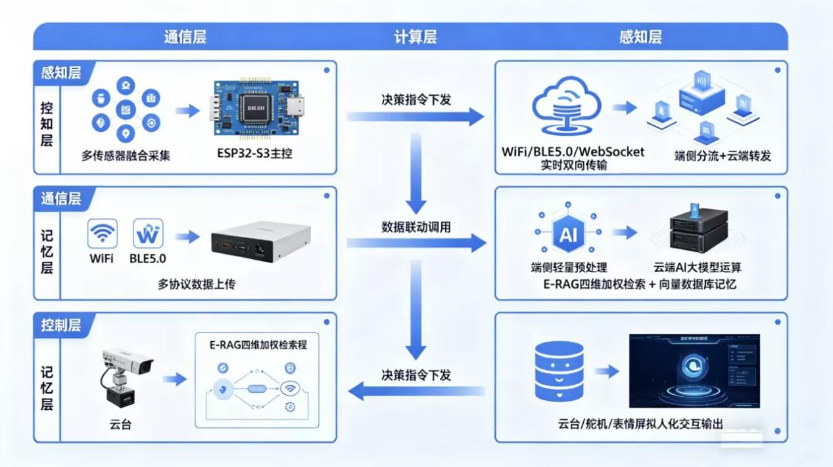
图2.1系统分层架构总图

（三)创新点
项目在技术与体验层面实现了多项突破，形成了区别于传统智能设备的核心竞争力。
1. E-RAG四维记忆：懂你的AI陪伴
区别于普通AI音箱的单次对话模式，我们的AI对话系统能记住你的工作节奏、情绪偏好和习惯，形成专属的“情感记忆库”，让每一次互动都贴合你的状态，实现真正的个性化陪伴。

2. 主动应答三元式：恰到好处的关心
依托WiFi CSI/毫米波雷达（可选感知模块），我们的桌宠能感知你的久坐、专注度变化，在你疲惫、摸鱼、发呆时，主动用轻松的语气搭话、提醒休息，避免过度打扰，实现“懂分寸的陪伴”。

3. 情感化交互设计：会“表达情绪”的桌宠
云台+表情屏的组合不是为了实现复杂功能，而是为了传递情绪：它会歪头听你说话、会晃头表示开心、会低头陪你发呆，把冰冷的技术变成有温度的陪伴感，这是普通智能音箱无法替代的体验。
功能优先级调整
核心功能：AI对话+个性化记忆、情感化交互（云台+表情）
可选感知模块：WiFi CSI/毫米波雷达（非强制标配，可按需开启）
辅助功能：番茄钟、喝水提醒、天气播报（仅作为轻度效率补充，不喧宾夺主）
E-RAG四维记忆：突破传统RAG的场景化局限传统RAG技术仅依赖文本语义进行检索，无法结合用户所处的真实场景，回应往往脱离情境、缺乏温度。项目自研的E-RAG四维记忆模型，将环境、体征、时间与语义四大维度纳入检索体系，优先匹配与用户当前状态高度相关的记忆信息，例如用户加班时，系统会结合“深夜环境+久坐体征+加班语义”，主动推送温和的休息提醒，而非生硬的预设话术，实现真正的场景化陪伴。
主动应答三元式：解决“过度打扰”与“反应迟钝”的行业痛点传统智能设备要么被动等待用户指令，要么频繁推送无关信息，难以把握陪伴的分寸。项目首创“环境触发+记忆共鸣+克制表达”的主动应答三元式机制：系统通过环境感知捕捉用户状态变化（如久坐、情绪低落），结合历史记忆理解用户习惯，再以温和、非强制的方式提供关怀，例如用户专注工作时，系统会自动降低提醒频率，避免打扰；用户休息时，则主动开启轻松对话，真正做到“懂分寸、不打扰、有温度”。
无感非接触感知：实现隐私友好的健康监测当前多数健康监测设备依赖摄像头或可穿戴设备，不仅存在隐私泄露风险，也影响用户体验。项目采用WiFiCSI与毫米波雷达的组合方案，无需摄像头、无需用户穿戴任何设备，即可实现呼吸、活动、专注度的无感监测，数据采集过程完全静默，既保护了用户隐私，又避免了传统设备的使用门槛，实现了“润物细无声”的关怀。
可动物理交互：赋予陪伴设备实体温度纯线上陪伴产品缺乏实体交互，难以建立情感联结；传统桌面摆件仅具备装饰功能，无法响应用户互动。项目通过双轴云台与表情屏的组合，实现了拟人化的物理交互：用户呼唤时，设备会自动转向用户；对话时，云台动作与表情会随情绪变化同步调整，让冰冷的硬件具备了回应能力，构建了更真实、更有温度的陪伴场景。
端云协同降本：以低成本硬件实现高阶AI体验多数AI智能硬件依赖高性能主控芯片，硬件成本居高不下，难以规模化推广。项目采用端云协同架构，将轻量计算放在成本极低的ESP32-S3端侧，复杂AI处理转移至云端，既保障了核心功能的正常运行，又大幅降低了硬件BOM成本，让高阶AI陪伴体验能够以亲民价格触达更多用户，具备极强的规模化推广潜力。

（四）技术可行性
项目核心技术均已通过前期验证，关键环节的成熟度与可靠性得到充分保障，为产品落地量产奠定了坚实基础。
WiFiCSI运动/呼吸检测：准确率85%+前期已完成WiFiCSI信道感知技术的室内场景验证，通过对无线信号波动的分析，可精准捕捉用户的细微呼吸动作与肢体活动，实验室环境准确率约85%，实际办公220景预期70%–80%，项目将持续优化抗干扰能力。同时能够满足久坐监测、专注度识别等核心功能的需求。
毫米波雷达存在检测：准确率95%搭载的LD2402毫米波雷达模块，已在办公、家庭等多种场景下完成测试，对人体存在、移动轨迹的检测准确率高达95%以上，可有效辅助WiFiCSI模块完成用户状态感知，提升数据采集的稳定性。
Agent多智能体：已落地验证多智能体协同框架已完成技术验证，可实现不同功能模块（感知、记忆、对话、控制）的协同工作，能够根据用户状态自动分配任务，保障系统响应的及时性与交互的连贯性，技术成熟度已达到落地应用标准。
E-RAG检索：架构已完成自研E-RAG四维加权检索模型的核心架构已搭建完成，通过多轮场景测试验证，其检索结果与用户当前情境的匹配度显著高于传统RAG模型，能够为个性化陪伴提供稳定的技术支撑。
云台控制：参考成熟方案实现双轴云台与舵机控制方案参考行业成熟产品MimiClaw设计，已完成机械结构与控制逻辑的验证，动作流畅度、响应速度均达到预期标准，可稳定实现拟人化交互动作。
硬件BOM：成本可控，规模化潜力大已完成全链路硬件BOM成本核算，单台硬件成本可控制在¥220以内，且随着规模化采购的推进，成本仍有进一步下降空间。成本结构健康，为后续量产与市场定价提供了充足的利润空间，具备极强的规模化推广可行性。

三、市场分析

（一）行业背景
本项目采用虚拟网络民族志法，通过小红书、知乎、京东评价收集用户真实痛点，验证需求真实可靠。调研时间：2025.12 - 2026.4。 在独居经济爆发、职场压力常态化、AI硬件情感化升级、政策大力支持四重趋势叠加下，中国社会结构与职场生态发生深刻变革，桌面情感陪伴与办公健康赛道迎来早期爆发窗口期。 独居经济崛起，情感需求刚性爆发。根据贝壳研究院《2024新独居时代报告》显示，当前我国独居人口已达1.23亿，其中18-49岁中青年独居群体占比90%¹；25-35岁职场青年、独居办公人群成为桌面场景核心用户。长期独处催生强烈的孤独感、情绪内耗、健康疏于管理等痛点，用户对轻量化、非侵入、24小时在线的陪伴型产品需求持续走高，传统社交、家电与工具类产品难以覆盖。 职场健康焦虑加剧，刚需明确。根据智联招聘《2025职场人亚健康调研报告》数据显示，职场人日均久坐超8小时²；《2025中国职场久坐健康白皮书》调研发现，互联网/程序员群体日均久坐达11.2小时³；中国睡眠研究会《2024中国职场人睡眠健康报告》指出，52.1%职场人存在焦虑情绪，47.4%睡眠质量差，75.1%归因于工作压力⁴。久坐、熬夜、专注时长不足、办公环境不适等问题广泛存在，用户对无感健康监测、科学作息提醒、轻度情绪疏导的需求快速提升。 陪伴经济市场规模庞大。根据国金证券《陪伴经济行业深度报告（2024）》预测，2025年中国陪伴经济市场规模将突破500亿元，年轻群体为情绪陪伴付费意愿强烈，95后、00后贡献75%消费额度⁵。聚焦桌面情感陪伴智能硬件的垂直细分领域，对应市场规模约100亿元/年，具备用户精准、需求刚性、竞争温和、溢价能力强的特点。 技术成熟与政策红利双重支撑。WiFiCSI、毫米波雷达、端云协同AI、嵌入式轻量化模型等关键技术已成熟落地，非接触、低成本、高隐私的桌面感知方案具备规模化量产能力；国家密集出台人工智能、数字健康、心理健康、办公健康相关政策，为情感陪伴类智能硬件提供坚实合规与产业支撑。 市场供给严重错位，赛道空白。当前桌面陪伴领域智能化渗透率极低，传统智能音箱、线上App、静态摆件、可穿戴设备普遍存在交互生硬、缺乏情感共鸣、无法感知用户状态、隐私安全难以保障等痛点，无法实现“无感感知、主动关怀、克制不打扰、隐私安全”的桌面陪伴体验，供给与需求之间存在显著错位。
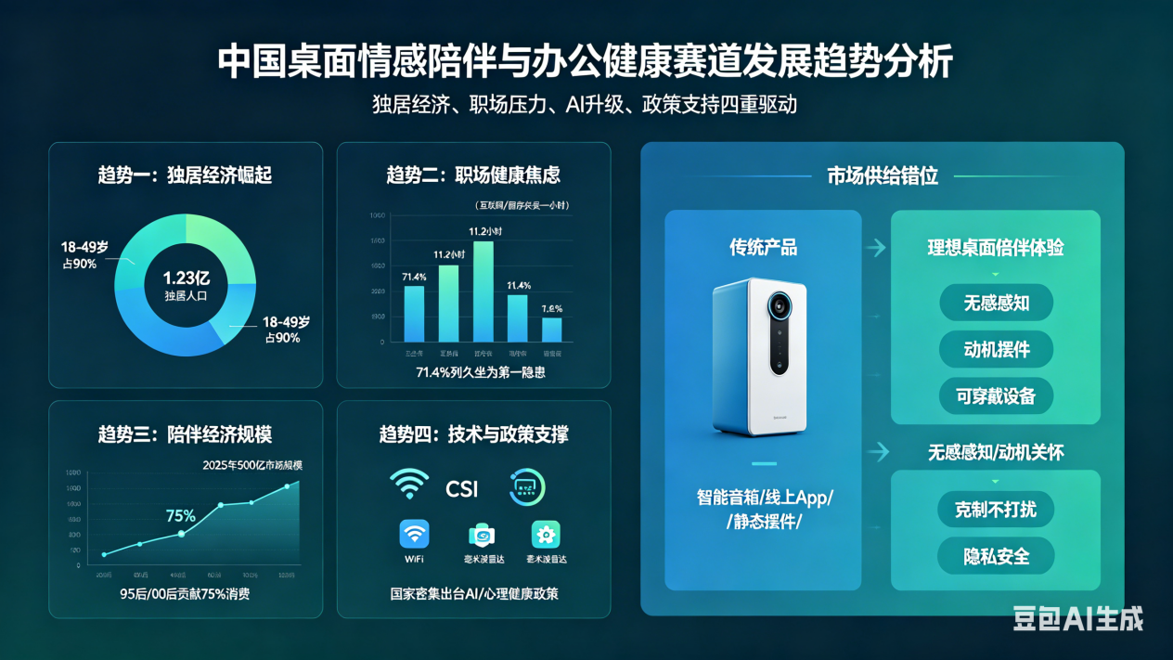
表3.1市场分析图

（二）目标用户

1.核心用户
本项目面向个人办公、家庭共享、企业采购三类场景，划分三类核心用户角色，覆盖不同使用需求与权限
表3.2心用户角色需求表
角色 | 描述 | 核心诉求
个人用户 | 工位搭子硬件的购买者与主要使用者，覆盖职场人、程序员、设计师、自由职业者等，高频使用设备实现陪伴、健康监测与智能交互 | 实时查看环境/体征数据、语音控制云台交互、管理个人习惯记忆、开启/关闭主动关怀、切换专注/陪伴/睡眠模式
家庭成员 | 与个人用户共享设备使用权限的家人、室友或伴侣，主要应用于家庭办公、多工位共享场景 | 查看共享状态与记忆、远程关怀提醒、设备模式切换、多设备数据同步
企业管理员 | 企业批量采购负责人，多为HR、行政、行政总监或办公运维人员，用于员工福利、健康管理与团队状态监测 | 批量设备管理、查看团队匿名健康/专注报告、统一下发关怀策略、企业定制功能配置

2.用户特征
(1).生活状态：独居/单独办公/异地工作，日均独处时间长，孤独感强，需要温和、安全、不尴尬的陪伴。
(2).办公习惯：久坐、加班频繁、专注时间长，颈椎腰椎、用眼、情绪压力问题突出，需要无感、非穿戴、不打扰的健康提醒。
(3).消费偏好：追求科技感、颜值与实用性，愿意为情绪价值、隐私安全、高效便捷付费，乐于尝试AI硬件与桌面好物。
(4).核心需求：情绪陪伴＞健康监测＞效率辅助；高度重视隐私，拒绝摄像头监控；偏好克制、懂分寸、不强行打断的智能交互。

3.用户角色分层
(1).个人用户：主打私密陪伴、健康监测、个性化AI交互，数据独立隔离。
(2).家庭/共享用户：支持多人共用、记忆共享、家人远程关怀。
(3).企业用户：HR/行政批量采购，用于员工福利、办公健康、团队关怀，支持匿名数据报告与定制化。

（三）市场分析
本项目采用TAM-SAM-SOM三级市场规模模型，清晰界定市场空间与成长路径。
总体市场容量（TAM）：整体陪伴经济市场体量可观，覆盖情感陪伴、心理健康、陪伴型消费、智能交互硬件等多个方向，是万亿消费市场中高增速的细分赛道。
可服务市场（SAM）：聚焦独居青年、职场办公人群的AI智能硬件细分领域，剔除不相关品类后，目标可触达的市场规模稳定且集中。该市场人群画像清晰、付费意愿强、智能化接受度高，是项目重点深耕的核心盘。
目标获取市场（SOM）：基于项目产品定位、定价策略与渠道能力，项目在第三年可稳健触达的市场规模。该目标具备可行性、成长性与可落地性，可通过众筹、线上电商、内容种草、企业集采等方式稳步实现。
三级市场结构层层递进，既保证了长期想象空间，也明确了中期营收目标，为产品迭代、渠道布局与融资规划提供清晰依据。

（四）竞品分析
当前市场同类产品分散在不同品类，各自存在明显短板，难以满足“桌面+情感+感知+陪伴”的综合需求。通过横向对比可清晰看出本项目的差异化优势：
表3.3竞品对比表
竞品类型 | 代表产品 | 核心劣势 | 工位搭子差异化优势
AI陪伴App | Replika、Glow | 纯虚拟无实体，无感知识别，缺乏真实陪伴感 | 实体硬件+多模态感知，可触摸可互动，更有温度
智能音箱 | 小爱同学、小度 | 通用化工具属性强，无职场深度陪伴，不理解专注状态 | 垂直职场场景，可识别专注度，懂分寸不打扰
电子桌宠 | 各类桌面摆件 | 无AI能力、无感知识别、无主动交互 | AI大脑+环境感知+可动物理交互，真正智能陪伴
健康监测设备 | 智能手环 | 被动记录数据，无情感陪伴，需穿戴不便 | 非接触无感监测，主动关怀，情绪与健康兼顾
直接竞品：
小智AI桌面机器人：有交互无记忆
SparkBot：有硬件无场景优化
Anki Vector：价格太高已停产
虚拟App：无实体、无感知识别
差异化：我们有E-RAG记忆+主动关怀+可动交互+亲民价格
整体来看，现有竞品均无法同时满足“实体陪伴+无感感知+情绪价值+主动关怀+桌面场景”五大核心需求。本项目通过AI+硬件+感知+记忆+交互的一体化设计，实现了对所有品类的差异化超越，是真正意义上的全新赛道产品。
（五）波特五力模型分析
表3.5波特五力模型分析表
五力名称 | 分析结论 | 威胁程度 | 项目应对策略
潜在进入者威胁 | 头部科技厂商具备入局可能，但桌面垂直场景细分、技术门槛高 | 中等 | 快速布局专利，深耕工位场景，抢占用户心智，建立品牌壁垒
替代品威胁 | 手机 App、智能手表、智能音箱无法替代实体无感陪伴 + 桌面交互 | 低 | 强化 WiFi CSI 无感感知、可动物理交互，形成独特体验壁垒
供应商议价能力 | 芯片、雷达、传感器供应商充足，可替代性强 | 低 | 规模化采购压价，双供应商备份，稳定控制 BOM 成本
购买者议价能力 | C 端用户愿为情绪付费，B 端批量采购议价空间有限 | 中等 | 阶梯定价、会员锁客、企业定制套餐，提升用户粘性
行业内现有竞争 | 桌面 AI 陪伴赛道空白，暂无直接同类竞品 | 低 | 抢先占位，快速落地，打造工位陪伴第一品牌

（六）SWOT 分析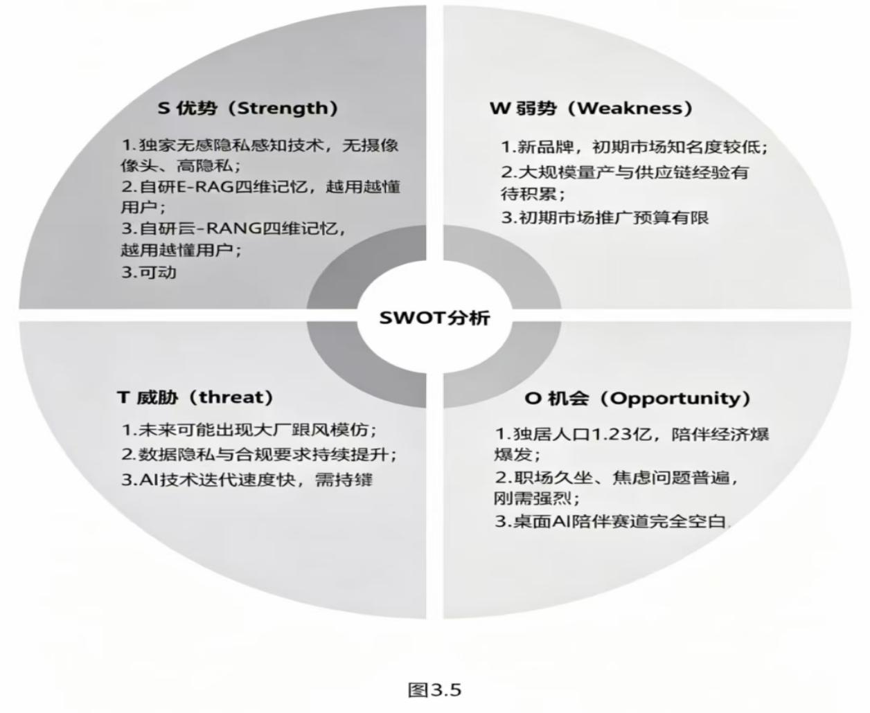
S：无感感知、E-RAG记忆、可动交互
W：新品牌、供应链弱
O：独居1.23亿、陪伴经济500亿
T：大厂模仿、隐私合规

（七）产业链分析
1. 上游（元器件与技术供应商） 主控芯片：乐鑫科技 ESP32-S3 毫米波雷达：微光电子 LD2402 环境传感器：温湿度、CO₂、VOC传感器 云端服务：阿里云、腾讯云 AI能力：大模型API、语音识别与合成
2. 中游（解决方案与产品研发） 本项目定位：AI桌面陪伴整体解决方案提供商 核心模式：自研算法 + 自主产品定义 + 代工厂生产 核心能力：多模态无感感知、E-RAG四维记忆、主动陪伴交互 3. 下游（渠道与用户） C端用户：职场青年、独居办公人群、高校学生 B端客户：企业员工福利、心理中心、办公空间 线上渠道：小红书、抖音、电商平台、摩点众筹 线下渠道：校园合作、数码潮玩店、企业集采

四、产品设计与功能

1.硬件产品设计

(1)外观与结构设计
外观定位工位搭子采用桌面级轻量化紧凑设计，专为办公与学习桌面打造，整体小巧不占地，摆放自然无突兀感。同时提供简约科技风与可爱IP风两种外观风格，既能满足职场人低调内敛的审美，也能贴合年轻群体对萌系、个性化的需求，兼顾实用性与颜值，轻松融入各类桌面环境，不干扰专注状态。
核心配置设备采用Type-C5V/3A供电方案，即插即用无需复杂布线，使用便捷高效。硬件搭载双轴舵机云台、1.8寸IPS表情屏与语音播报模块，构成三位一体交互系统。云台可实现拟人动作，表情屏直观呈现情绪状态，语音实现实时互动，三者协同让交互更生动、更有温度，大幅提升陪伴体验。
隐私设计产品高度重视用户隐私安全，摄像头默认关闭，同时支持选配物理遮挡盖，从源头杜绝隐私风险。整体采用WiFiCSI与毫米波雷达的非接触、非监控式感知方案，不采集图像、不记录隐私行为，仅通过环境信号判断状态，在实现智能感知的同时，全方位保护办公与个人隐私，使用更安心。
扩展结构机身内置标准化硬件扩展接口，采用模块化设计，支持氛围灯、机械手臂、传感器等外设热插拔。扩展过程无需拆卸主机、不破坏原有结构，即插即用稳定可靠。开放的扩展结构让设备可按需升级功能，从单一陪伴硬件逐步拓展为个性化桌面生态平台，延长产品生命周期，满足多元场景需求。

(2)核心设计原则
① 标准化
标准化是工位搭子硬件生态的基础原则，从物理、电气、通信三层建立统一规范。物理接口统一采用16Pin2.54mm排针，针位与供电定义固定不变；电气严格遵循5V/2A、3.3V/500mA标准，通信时序与波特率统一设定。同时制定标准化指令与数据格式，让所有扩展模块、第三方配件无需重复适配即可兼容。标准化大幅降低开发与调试成本，保证量产一致性与设备可靠性，为生态开放、规模化量产和长期迭代提供稳定基础。
② 可扩展
可扩展性让工位搭子从单一陪伴设备升级为灵活定制的生态平台。硬件预留标准扩展接口，支持传感器、动作、灯光、交互四类外设自由接入。用户可按学习、办公、娱乐等场景按需组合功能，无需更换主机即可持续升级能力。企业与开发者也可基于开放接口定制专属模块。可扩展设计既满足个人个性化需求，又支持企业定制、校园开发与文创联名，显著延长产品生命周期，让设备持续适配新场景。
③ 热插拔
热插拔实现开机状态下外设即插即用，无需断电、重启或手动配置。外设插入后1秒内自动识别、加载驱动并立即生效；拔出后系统自动释放资源、停止驱动，全程不影响主机运行。该设计大幅提升使用便捷性，不打断办公与专注状态，适合高频切换场景。多人共用设备也可快速更换外设，降低非技术用户使用门槛，同时提升线下体验、场景切换与产品展示的效率。
④ 安全隔离
安全隔离通过三层保护确保外设故障不影响主机稳定运行。电气上扩展接口独立供电，短路、过流时自动切断外设电源；软件上外设驱动独立运行，异常时不阻塞主任务、不占用核心资源；故障处理上支持自动检测、重试与断开保护，异常外设自动隔离。安全隔离大幅降低硬件损坏风险，提升7×24小时运行可靠性，减少维护成本，让设备在办公、企业批量部署等场景更安全耐用。

(3)标准硬件扩展接口（16Pin2.54mm排针）
表4.1标准硬件扩展接口数据表
Pin | 功能 | Pin | 功能
1 | VCC(5V) | 2 | VCC(5V)
3 | GND | 4 | GND
5 | 3.3V | 6 | 3.3V
7 | I2C_SDA | 8 | I2C_SCL
9 | SPI_MOSI | 10 | SPI_MISO
11 | SPI_SCK | 12 | SPI_CS
13 | UART_TX | 14 | UART_RX
15 | GPIO_EXT1 | 16 | GPIO_EXT2

(4)接口电气特性
表4.2接口电气特性规格表
参数 | 规格 | 说明
5V电源 | 最大2A | 外设动力供电
3.3V电源 | 最大500mA | 逻辑芯片供电
I2C | 100KHz/400KHz | 标准/快速模式
SPI | 最高20MHz | 全双工高速通信
UART | 9600–115200bps | 可配置波特率

(5)典型扩展模块
1.机械手臂模块
规格：4自由度（底座旋转+肩关节+肘关节+夹爪）
控制方式：舵机PWM控制
语音指令：“举手”“放下”“夹取”“松开”
2.外壳配件模块
造型类型：动物造型（猫/狗）、机器人造型、卡通IP造型
扩展功能：LED氛围灯、可动耳朵（舵机）、可动尾巴（舵机）

2.核心功能模块

(1)语音交互系统
采用端云协同语音架构，端侧本地唤醒词识别响应时间＜200ms，无唤醒延迟；云端接入高精度ASR语音识别与大模型对话能力，支持日常闲聊陪伴、工作疑问解答、职场情绪疏导等全场景对话。同时支持全语音操控指令，可直接语音控制云台转向、工作模式切换、主题更换等操作，全程无需手动触碰设备，实现解放双手的自然交互。

(2)多模态环境感知
搭载WiFiCSI+毫米波雷达+环境传感器三重感知方案，非接触式实现人体存在/离开识别、用户专注度判定、久坐时长统计，无需穿戴设备、无摄像头监控。同时实时采集CO₂浓度、空气温湿度、VOC挥发性有机物数据，云端融合计算办公环境舒适度指数，为主动关怀提供数据依据。

(3)主动关怀陪伴
基于主动应答三元式逻辑，在用户加班深夜、久坐超时、空气质量不佳等场景下，自动触发个性化关怀提醒；结合E-RAG记忆系统匹配用户历史习惯，采用克制表达策略，根据用户专注度分级推送，专注时静默推送、放松时语音提醒，做到“懂分寸、不打扰、有温度”的智能陪伴。
(4)E-RAG四维记忆
自研环境优先的四维记忆检索架构，持续记录用户办公习惯、偏好设置、情绪状态、工作节律等信息，构建长期用户画像。检索时综合环境匹配、体征状态、时间相关、语义相似四大维度加权计算，精准匹配当前场景与历史记忆，让交互回应更贴合用户当下状态，陪伴更具个性化与连贯性。

(5)可动物理交互
搭载双轴舵机云台系统，支持语音指令控制水平左右转向、垂直抬头低头操作；同时可根据对话情绪与场景触发拟人动作，开心点头、安抚摇头、主动转向用户实现注视跟随，将虚拟AI交互与实体物理动作结合，强化桌面陪伴的真实感与生命感。

3.微信小程序设计

(1)首页-数据看板
本模块是用户打开小程序的默认入口，聚焦工位健康与工作状态可视化，通过实时数据卡片与统计图表，让用户直观了解办公环境、专注状态与健康行为，是健康办公管理的核心入口。

(2)设备页-远程控制
本模块是设备管理与远程操控中心，支持用户在手机端对桌面设备进行全流程管理，从配网绑定到功能设置，实现“不在工位也能掌控设备”的便捷体验。
表4.3核心功能与应用说明表
功能 | 应用 | 说明
设备绑定 | 蓝牙配网、Token绑定 | 首次使用通过蓝牙快速扫描配网，Token加密绑定账号，保障设备与用户账号安全关联，防止未授权绑定与使用。
云台控制 | 虚拟方向键远程操控 | 提供上下左右虚拟按键，支持单击微调与长按连续转动，远程控制云台角度，实现设备视角自由调节。
模式切换 | 大厅模式/单聊模式 | 一键切换个人与共享模式，单聊模式保护隐私，大厅模式支持家人共享使用，适配不同使用场景需求。
节气主题 | 24节气主题一键切换 | 内置全套24节气专属主题，自动同步日期切换或手动选择，更换设备显示风格与交互话术，增加使用趣味性。
语音设置 | 音色选择、音量调节 | 提供多种音色可选，滑动条调节播报音量与语速，自定义语音交互风格，适配不同用户听觉偏好。
大厅模式vs单聊模式。两种模式为不同使用场景设计，通过数据隔离与协作功能的差异化配置，兼顾个人隐私保护与多人共享需求。
表4.4使用模式表
模式 | 适用场景 | 数据隔离 | 协作功能 | 说明
大厅模式 | 家庭共享、多人使用 | 共享记忆 | 支持@提及 | 适合家人、室友共用设备，记忆数据全员可见，支持@指定成员交互，满足多人共享陪伴需求。
单聊模式 | 个人私密、1对1陪伴 | 独立记忆 | 纯净对话 | 个人专属使用模式，记忆数据独立存储不共享，无多余协作功能，保障个人隐私与纯净交互。

(3)记忆页-记忆管理
本模块是用户个人陪伴记忆的“时光博物馆”，将设备记录的交互事件、行为数据整理为可回溯、可检索的内容，让陪伴过程从“即时交互”延伸为“长期留存”。
表格4.5记忆管理功能说明表
功能 | 应用 | 说明
记忆时间轴 | 重要事件按时间线记录 | 以时间倒序展示用户重要交互、状态事件，支持按月筛选查看，清晰回顾每日办公与生活片段。
记忆卡片 | 生活周报、月度回溯自动生成 | 每周、每月自动生成总结卡片，汇总行为数据与陪伴记忆，图文展示便于查看与分享。
记忆搜索 | 关键词快速检索历史记忆 | 支持输入关键词全文检索历史记忆，可叠加时间、场景筛选，快速定位所需记忆内容。
数据导出 | 个人数据一键导出（符合GDPR） | 支持一键导出全部记忆、环境、交互数据，提供JSON/CSV格式，满足数据主权与合规要求。

(4)我的-设置中心
本模块是用户个人中心与设备配置的总入口，聚焦隐私控制、数据主权、订阅管理与账号安全，让用户对设备使用拥有完全的控制权。
表4.6设置中心功能说明表
功能 | 应用 | 说明
隐私设置 | 记忆管理、摄像头开关、勿扰时段 | 自主管控记忆存储、摄像头启用状态，设置勿扰时间段，完全掌控个人隐私与打扰规则。
数据主权 | 数据收集授权、记忆保留期限 | 可自主开启/关闭数据收集，设置记忆自动清理周期，掌控个人数据使用与留存规则。
订阅管理 | 会员等级、功能权益展示与升级 | 清晰展示免费/基础/高级会员权益，支持一键升级续费，管理订阅状态与功能权限。
账号安全 | 设备解绑、Token管理 | 查看绑定设备列表，支持远程解绑，管理访问Token保障账号安全，防止设备被盗用。

4.版本规划
为满足不同用户群体的差异化需求，项目采用“基础打底、标准主力、高配旗舰”的阶梯式产品策略，通过功能分层、硬件配置与软件权限的精准划分，覆盖学生、职场个人、企业团队三大核心用户群，实现从入门到高端的全场景覆盖。

(1)青春版（入门款：学生/轻办公用户）
定位：满足桌面陪伴基础需求的高性价比入门产品，主打“用得上、用得起”，让更多用户体验AI桌面陪伴的核心价值。目标用户：在校学生、轻办公职场新人、预算有限的初次尝试用户。
① 硬件配置
核心主控：ESP32-S3基础版（无额外扩展内存）
感知模块：基础环境传感器（温湿度/CO₂）+人体存在雷达（无专注度分析）
交互模块：基础双轴云台（舵机控制，无复杂动作）+1.8寸单色表情屏+单声道扬声器
扩展能力：无扩展接口，不支持外设热插拔
供电与外观：Type-C5V/3A供电，简约科技风外壳，无IP造型选项
② 软件功能（含小程序权限）
表格4.7青春版软件功能开放权限与边界表
模块 | 开放权限与功能边界
语音交互 | 本地唤醒+基础闲聊（每日限20次云端对话），仅支持预设指令，无情绪理解
环境感知 | 实时温湿度/CO₂监测，仅异常提醒，无专注度、久坐深度分析
主动关怀 | 基础久坐提醒、空气质量差提醒，仅语音播报，无分级打扰策略
云台控制 | 基础转向控制，仅支持固定动作（点头/摇头），无情绪联动
小程序功能 | 数据看板（仅基础环境数据）、设备绑定/基础设置，无记忆管理、主题切换
记忆系统 | 无E-RAG四维记忆，不存储用户习惯与交互数据
③ 定价与权益
售价：299元（硬件一次性购买，无强制订阅）
软件权益：免费版全部功能，无付费订阅入口，API成本由单次硬件利润覆盖
核心优势：低门槛体验，满足基础陪伴与健康提醒需求，无后续使用成本

(2)标准版（主力款：职场个人用户）
定位：项目核心主力产品，主打“懂用户、有温度”，通过完整的AI记忆与主动关怀系统，提供真正个性化的桌面陪伴体验，支撑主要营收与用户口碑。目标用户：职场白领、自由职业者、需要长期陪伴与健康管理的个人用户。
① 硬件配置
核心主控：ESP32-S3增强版（带PSRAM扩展，支持更大内存占用）
感知模块：多传感器融合方案（温湿度/CO₂/VOC+WiFiCSI+毫米波雷达），支持专注度分析、久坐监测
交互模块：高精度双轴云台（支持平滑转向、情绪联动动作）+1.8寸IPS彩屏（节气主题显示）+双声道扬声器
扩展能力：支持部分扩展接口（仅I2C/UART），兼容基础外设（氛围灯/简易外壳配件）
供电与外观：Type-C5V/3A供电，简约科技风+基础IP造型（3款可选）
② 软件功能（含小程序权限）
表格4.8标准版软件功能开放权限与边界表
模块 | 开放权限与功能边界
语音交互 | 低延迟本地唤醒+云端AI对话（每日100次免费对话，订阅后无限制），支持情绪理解、个性化闲聊
环境感知 | 全维度环境数据采集+专注度评分+久坐时长统计，数据同步至小程序看板
主动关怀 | 全场景主动提醒（加班休息、久坐起身、环境优化），支持分级打扰策略（专注时静默推送、放松时语音提醒）
云台控制 | 语音+小程序双重控制，支持情绪联动动作（注视跟随、安抚摇头、开心点头），自定义动作指令
小程序功能 | 完整数据看板、设备远程控制（云台/模式/主题/语音设置）、基础记忆管理（时间轴/周报卡片）
记忆系统 | 完整E-RAG四维记忆（环境+体征+时间+语义加权检索），支持用户习惯、情绪状态、工作节律记录
③ 定价与权益
硬件售价：449元
订阅权益：支持基础版（29.9元/月）与高级版（49.9元/月）订阅，解锁无限对话、完整记忆、音色克隆等功能
核心优势：软硬件结合的完整体验，兼顾陪伴、健康、效率三大需求，是个人用户的最优解

(3)Pro互动进阶版（旗舰款：高端个人/企业用户）
定位：项目旗舰产品，主打“强性能、全开放、定制化”，面向对体验、功能、隐私有更高要求的高端个人用户，以及有批量采购、定制需求的企业团队，打造差异化壁垒。目标用户：高端职场人士、企业HR/办公空间运营商、高校实验室/心理健康机构。
① 硬件配置
核心主控：ESP32-S3工业级版（带大容量PSRAM，支持复杂算法运行）
感知模块：标准版全感知模块+高清摄像头（物理遮挡，支持场景理解），可识别工位状态、用户表情，实现更精准的情绪与场景判断
交互模块：高精度双轴云台（支持复杂动作序列，可扩展机械手臂）+2.0寸IPS彩屏（自定义主题显示）+高保真扬声器（支持音色克隆）
扩展能力：完整16Pin扩展接口（I2C/SPI/UART/GPIO全开放），支持机械手臂、传感器拓展包、IP外壳等全系列外设热插拔
供电与外观：Type-C5V/3A供电+备用电池（应急供电），全套IP造型可选，支持企业定制外观/Logo
② 软件功能（含小程序/企业后台权限）
表格4.9Pro互动进阶版软件功能开放权限与边界表
模块 | 开放权限与功能边界
语音交互 | 本地离线语音指令+云端无限制对话，支持音色克隆、多轮上下文记忆、企业定制话术
环境与场景感知 | 标准版全感知+摄像头场景理解，可识别用户专注状态、工位场景（会议/办公/休息），实现更精准的主动关怀
主动关怀 | 全场景主动应答+企业定制提醒（如团队作息、会议通知），支持多用户模式下的分级关怀策略
云台与外设控制 | 全功能云台控制+机械手臂联动，支持复杂动作序列自定义，外设即插即用自动适配
小程序/企业后台 | 个人用户：全功能小程序权限（数据导出、完整记忆管理、全主题解锁）；企业用户：批量设备管理后台、匿名团队健康报告、定制功能配置
记忆系统 | 标准版E-RAG记忆+企业级数据隔离，支持团队共享记忆与个人独立记忆双模式，数据本地优先存储+云端加密备份
③ 定价与权益
硬件售价：599元（个人版）/企业批量采购价（单台349元，批量≥50台）
订阅权益：个人用户支持高级版（49.9元/月）与家庭版（79.9元/月，3台设备绑定）；企业用户提供定制化服务包（含专属客服、功能定制、数据安全保障）
核心优势：全功能开放+定制化能力，满足高端用户的个性化需求与企业的批量部署需求，构建高客单价、高毛利的营收增长点

(4)版本间核心差异对比
表格4.10三大产品版本核心差异对比表
维度 | 基础版 | 标准版 | 高配版
目标用户 | 学生/轻办公新人 | 职场个人用户 | 高端个人/企业团队
硬件配置 | 基础主控+基础传感器+无扩展 | 增强主控+多传感器融合+部分扩展 | 工业级主控+全感知模块+完整扩展接口
核心功能 | 基础环境感知+语音交互+云台控制 | 完整E-RAG记忆+全场景主动关怀 | 摄像头场景理解+全功能开放+企业级配置
记忆系统 | 无E-RAG记忆 | 完整E-RAG四维记忆 | 标准版记忆+企业级数据隔离
小程序权限 | 基础数据看板+设备绑定 | 全功能个人小程序权限 | 个人全权限+企业后台管理权限
扩展能力 | 无扩展接口 | 支持基础外设（氛围灯/外壳） | 支持全系列外设（机械手臂/传感器包）
定价 | 299元 | 349元 | 449元（个人）/349元（企业批量）
订阅支持 | 无订阅入口 | 基础/高级订阅可选 | 个人订阅+企业定制服务包

(5)版本策略的商业逻辑
用户分层覆盖：通过三个版本精准匹配不同预算与需求的用户，避免单一版本“功能不足或过度”的问题，扩大目标用户池。
营收结构优化：基础版作为流量入口，吸引用户体验产品；标准版作为主力，支撑核心营收与订阅转化；高配版提升客单价与毛利，打造高端品牌形象。
技术迭代节奏：优先完善标准版核心功能，基础版复用成熟技术降低成本，高配版作为技术验证平台，逐步将高配功能下沉至标准版，实现产品持续迭代。
企业市场拓展：高配版的企业级配置为批量采购提供了可能性，通过定制化服务切入企业市场，实现B端与C端业务协同发展。

五、软件规划

1.整体软件架构
本项目采用端云协同分层软件架构，整体分为端侧嵌入式系统、通信网关层、云端服务层三部分，与硬件平台、产品功能、交互体验及版本化设计深度协同，在保障硬件稳定运行的前提下，完整支撑无感感知、主动陪伴、克制交互的核心体验。
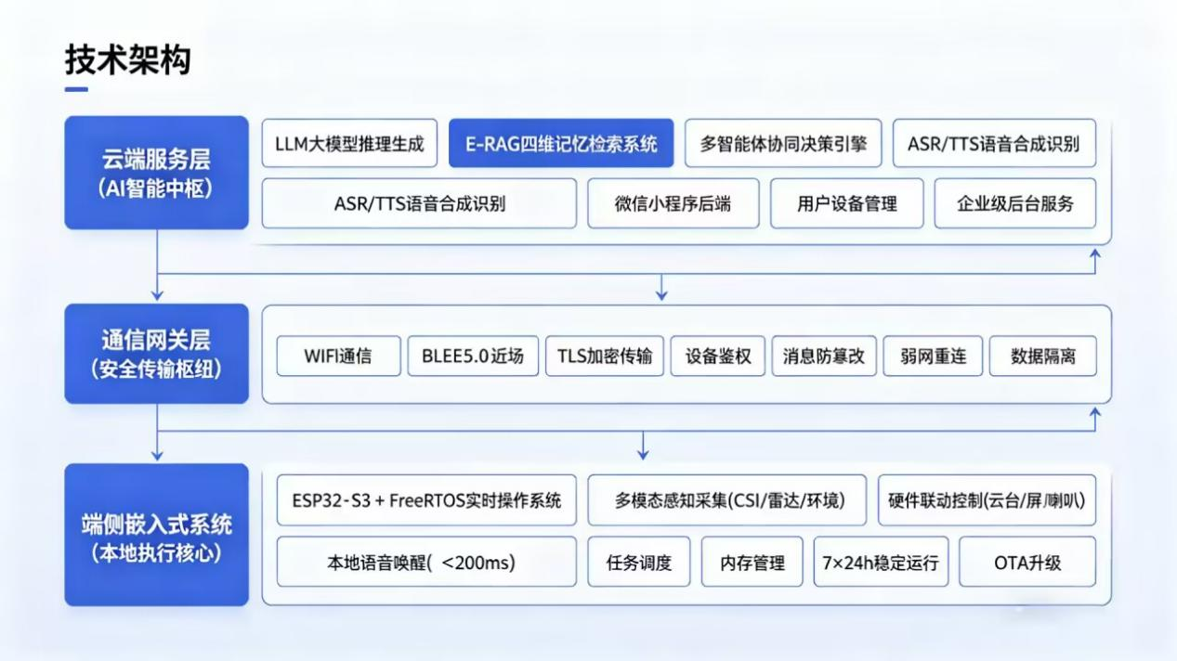
图5.1整体软件架构图

(1)端侧嵌入式系统
端侧嵌入式系统基于ESP32-S3+FreeRTOS构建，作为系统本地感知与执行核心，负责完成WiFiCSI、毫米波雷达、温湿度、VOC、CO₂等多模态传感器实时采集与预处理工作，同时实现本地语音唤醒、降噪、回声消除功能，唤醒响应时间小于200ms，保障交互的即时性。该系统能够统一调度双轴云台、表情屏、扬声器等硬件执行单元，高效完成多模态联动交互以提升陪伴体验，并且内置离线规则引擎，在断网状态下可独立运行久坐提醒、环境报警、基础交互等核心功能，不中断基础服务，配合静态内存管理与任务优先级调度机制，确保设备可以7×24小时稳定连续运行。

(2)通信网关层
通信网关层作为端云之间的安全传输与协议转换枢纽，统一封装WiFi、BLE、WebSocket多通道数据格式，保证数据传输格式统一规范，同时提供TLS加密传输、设备身份鉴权、消息防篡改能力，全方位保障数据传输与设备访问安全。该层支持链路自动保活、弱网重连、流量自适应调节，可适配复杂网络环境下的稳定通信需求，还能实现设备绑定与解绑、单聊和大厅模式数据隔离与权限控制，满足不同使用场景的安全与隐私需求。

(3)云端服务层
云端服务层作为系统智能中枢，提供高算力AI与决策能力，完成大模型推理、语义理解、情绪识别与陪伴对话生成任务，同时搭载E-RAG四维记忆检索系统完成用户长期画像构建，为个性化陪伴提供数据支撑。该层通过多智能体协同决策实现产品主动关怀与克制交互的核心体验，提供ASR语音识别与TTS语音合成能力让语音交互更加自然流畅，还能支撑微信小程序后台、用户与设备管理、企业级后台服务的稳定运行，覆盖全场景使用需求。

(4)架构设计优势
本架构坚持本地优先、隐私闭环的设计原则，敏感数据在端侧完成计算，非必要数据不上传云端，从架构层面保障隐私安全，同时采用轻量化运行模式，大幅降低端侧算力负载，让低成本硬件也能流畅运行高阶AI功能。该架构可灵活适配青春版、标准版、Pro版的功能分级需求，通过软件配置实现差异化体验，且采用三层解耦设计，具备高可靠性与可扩展性，支持OTA升级、外设扩展与企业定制化开发。

2.系统运行流程

(1)语音交互流程
语音交互采用端侧唤醒加云端智能的协同流程，兼顾低延迟响应与高自然度交互体验，先由端侧完成本地唤醒词识别，响应时间小于200ms，唤醒后进入音频预处理阶段完成拾音、降噪、AGC增益、回声消除处理以提升音频质量，预处理后的音频加密上传云端，经ASR识别转换为文本并识别用户意图与情绪状态。系统通过E-RAG记忆检索完成上下文理解，精准匹配当前场景与用户历史使用习惯，云端LLM生成克制贴合职场场景的回复内容，再经TTS合成输出可调节音色语调的语音信号，端侧同步驱动语音播报、云台动作、表情显示完成多模态协同执行，交互完成后数据写入记忆系统，设备自动进入低功耗待机状态，在专注或会议模式下，系统会自动缩短回复、降低音量、减弱动作幅度，实现强克制化输出，不干扰用户工作。
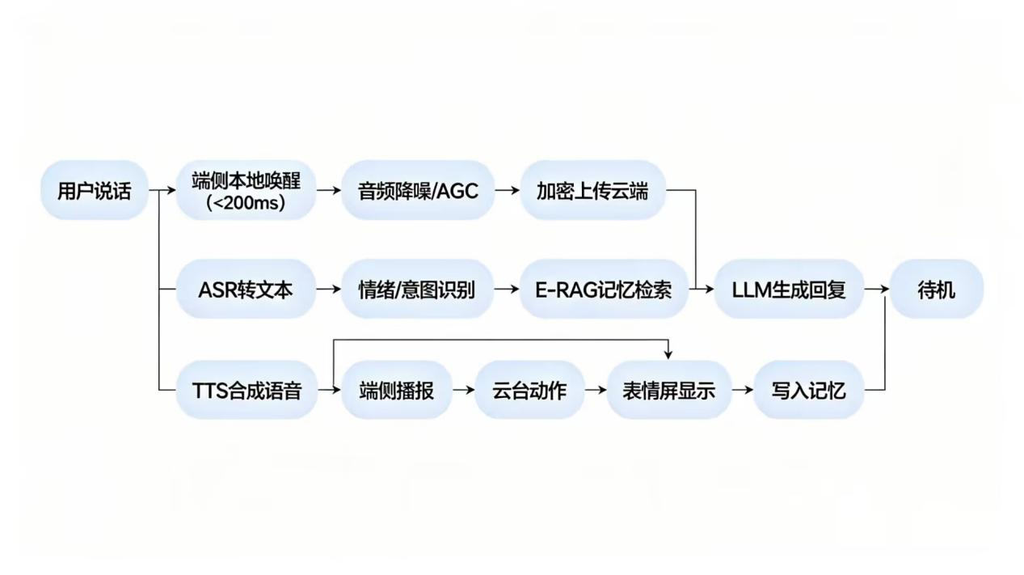
图5.2语音交互流程图

(2)感知与主动关怀流
感知与主动关怀为全自动闭环流程，全程无需用户手动操作即可自主运行，系统通过多源数据采集持续获取用户体征、肢体活动、办公环境、久坐时长等数据，采集的数据在端侧完成滤波、去噪、异常剔除的预处理以提升可靠性，预处理后的数据上传云端，完成用户专注度、疲劳度、舒适度、健康风险等级的状态分析。系统结合E-RAG记忆模块完成场景匹配，精准对接用户偏好与历史交互行为，云端根据用户专注度、使用时段、当前场景完成打扰风险评估并确定合理提醒强度，按照评估结果分级执行语音提醒、小程序卡片推送或仅记录不打扰三种模式，同时根据用户实际反馈完成策略迭代，持续优化后续关怀逻辑，提升陪伴贴合度。
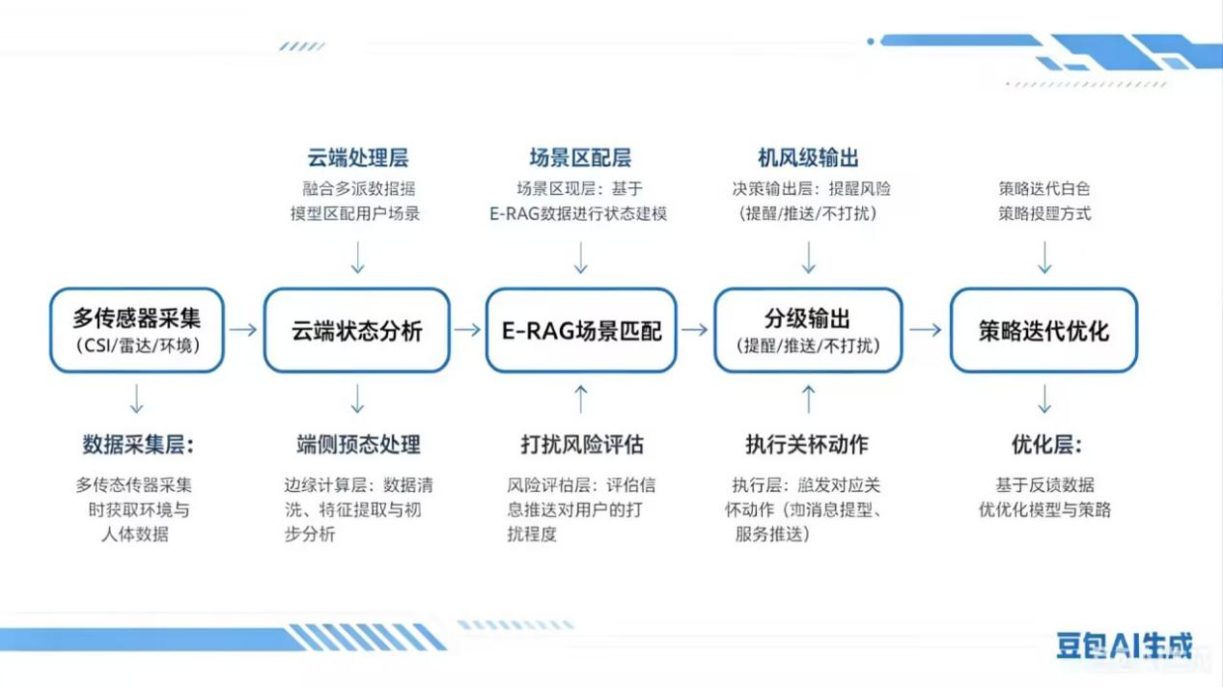
图5.3感知与主动关怀流程图

(3)核心软件模块开发

① 端侧核心模块
传感器采集与滤波模块统一接入多路感知数据，通过滤波、校准、异常值剔除提升数据稳定性，支持采样频率动态调节；硬件联动控制模块驱动云台、表情屏、扬声器同步动作，实现拟人化交互效果，离线状态下可按预设规则自动触发健康提醒；实时任务调度模块基于FreeRTOS进行优先级调度，高优先级保障语音唤醒、异常报警与设备安全，中优先级处理数据采集与缓存，低优先级处理系统日志与状态指示；离线基础能力模块内置离线规则库、提醒逻辑与固定交互话术，断网状态下可正常使用，同时支持本地数据缓存，联网后自动与云端同步。

② 云端核心模块
E-RAG四维记忆检索模块按环境、体征、时间、语义加权检索，构建长期用户画像，支撑连贯且个性化的陪伴交互；主动应答与克制决策模块通过打扰风险模型实现分级输出，做到主动关怀而不打扰用户工作；多智能体协同模块由感知、理解、记忆、回应四类智能体分工协作，实现全自主交互决策；小程序后端服务模块提供设备控制、数据看板、记忆管理、模式切换、订阅与隐私设置等全套后台接口支撑。

③ 通信与安全模块
端云加密通信模块采用TLS加密传输，支持多通道自动切换，保障弱网环境下数据稳定传输；设备鉴权与访问控制模块支持设备绑定、解绑、在线状态监测、异常登录拦截，同时实现数据隔离与安全审计功能。

4.关键技术实现
端云协同轻量化技术明确划分端侧与云端任务边界，端侧负责采集、唤醒、控制，云端承担AI推理、记忆计算，有效降低硬件成本与资源占用。多传感器融合识别技术将WiFiCSI与毫米波雷达数据深度融合，通过交叉校验提升人体状态、专注度、久坐行为的识别准确率与抗干扰能力。动态打扰控制与克制交互技术基于用户专注度、使用时段、办公场景构建打扰评估模型，实现多级可控的不打扰陪伴体验。隐私增强与数据安全技术坚持数据本地优先计算、图像即采即析即删，用户可自主关闭感知、清空记忆、导出数据，全程加密传输符合数据合规要求。外设热插拔与扩展驱动技术可自动识别外接扩展配件，实现即插即用且不影响主机稳定运行。OTA远程升级与迭代技术支持端侧固件、云端模型、交互策略远程升级，支持断点续传与版本回滚，持续优化产品体验并延长产品生命周期。

六、商业模式设计

1.项目整体商业战略

(1)战略定位
本项目聚焦当代职场青年工位独处陪伴、情绪解压、日常陪伴刚需场景，打造专属桌面AI智能陪伴机器人。
采用智能硬件售卖+AI云端会员订阅+B端企业定制服务+周边生态增值产品四维一体盈利结构，深耕垂直工位经济赛道，形成差异化赛道壁垒，逐步实现从单品爆款到情感陪伴智能生态品牌升级。
表 6-1 商业模式画布
模块 | 核心内容
重要合作 | 芯片 / 雷达供应商、OEM 代工厂、文创 IP、渠道商、企业 HR 服务商
关键业务 | 硬件研发、AI 模型迭代、会员服务、企业定制、供应链管理
价值主张 | 无感监测、主动陪伴、克制不打扰、隐私安全、桌面健康助手
客户关系 | E-RAG 记忆养成、会员体系、社群运营、陪伴报告、售后保障
客户细分 | 职场青年、独居办公、高校学生、企业员工福利、文创爱好者
核心资源 | 无感感知专利、E-RAG 记忆系统、双轴云台交互、用户数据
成本结构 | 硬件 BOM、研发、市场推广、人力、云服务 API
收入来源 | 硬件销售、会员订阅、企业定制、配件生态
渠道通路 | 电商直营、内容种草、众筹、线下体验、企业集采

(20战略逻辑
场景深耕：只做工位/桌面陪伴，不做通用智能设备，形成强场景心智与差异化。
技术壁垒：以WiFi-CSI+毫米波雷达无感感知、E-RAG四维记忆、主动应答三元逻辑构建技术护城河。
盈利闭环：硬件获客→会员锁客→企业增收→生态复购，形成可持续现金流结构。
政策协同：全面对接国家AI发展、机器人+、数字消费、心理健康、科创小微企业扶持政策，合规发展、降低税负、提升融资与市场竞争力。

(3)政策支撑与合规优势
本项目高度契合：
① 国务院《新一代人工智能发展规划》
② 工信部17部门联合印发《“机器人+”应用行动实施方案》
③ 国家科技型小微企业科创税收优惠政策
④ 湖北省武汉市人工智能智能硬件产业专项扶持政策
项目未来注册成立公司后，可申请大学生创业补贴、孵化器场地支持等政策。新产品首台套推广补贴等多重政策红利，项目合规性强、官方支持力度大。

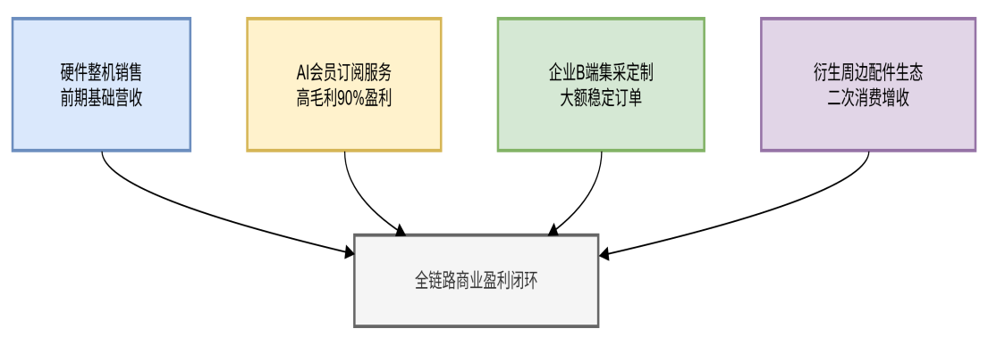
图6.1货物销售图

2.盈利来源构成

(1)硬件产品销售收入：主推标准版、青春版、Pro进阶版三款整机设备面向C端个人用户线上全渠道发售，依托规模化批量采购降低硬件生产成本，稳步提升单品综合毛利水平，构成项目前期核心基础营收。
(2)AI云端智能会员订阅收入：推出月度、季度、年度专属高级AI情感陪伴会员服务，包含专属人设记忆、深度情绪对话、职场解压话术、情景互动专属权限等高附加值功能。订阅业务边际成本极低、复购率稳定，是项目中长期高毛利核心盈利板块。
(3)B端企业批量集采定制收入：面向互联网公司、国企事业单位、高校社团、员工福利采购场景，提供企业专属LOGO定制、团建礼品套装、员工心理关怀配套打包方案，开拓稳定大额批量订单渠道。
(4)衍生周边增值配件收入：配套专属换装外壳、氛围灯光组件、桌面支架、智能拓展模块等个性化文创周边产品，挖掘用户二次消费潜力，丰富整体收入结构。

3.核心竞争商业优势

(1)赛道垂直专一，场景壁垒极高
① 场景极度聚焦，避开红海正面竞争项目不做通用型智能设备，只锁定“工位/桌面”这一高度垂直、高度刚需的办公陪伴场景，完全避开与智能音箱、早教机器人、虚拟陪伴App、智能家居设备的直接竞争。
智能音箱：主打语音控制、影音娱乐、家居联动，无桌面陪伴、无感监测、情绪关怀能力。
虚拟陪伴App：纯线上无实体，无感知识别、无实体温度、无法做健康提醒。
普通桌面摆件/电子桌宠：无AI、无感知识别、无主动交互，仅装饰作用。
可穿戴设备：需要佩戴、有负担、无情感陪伴、无桌面属性。本项目是市场上唯一同时具备：桌面形态+无感感知+主动情绪陪伴+可动物理交互的硬件产品，赛道空白、竞争极小。
② 直击三大职场刚需，需求真实且付费意愿强精准命中25-35岁职场人最痛、最普遍、最高频的三大痛点，需求刚性极强：
久坐健康刚需：日均久坐8小时以上，颈椎腰椎问题、疲劳风险高，需要无感、不尴尬、持续的健康提醒。
情绪焦虑刚需：超52%职场人存在焦虑，压力大、无人倾诉，需要温和、安全、有分寸的情绪疏导与陪伴。
独处孤独刚需：独居人口1.23亿，职场青年独自办公、独自加班比例极高，需要低成本、轻量化、不社恐的桌面陪伴。这三类需求均为高频、长期、强付费意愿需求，九五后、00后愿意为情绪价值、健康价值付费，市场基础扎实。
③ 用户心智清晰，形成强品牌认知项目名称“工位搭子”自带场景、自带功能、自带情感，用户一听就懂：
工位：明确使用场景，办公桌上。
搭子：明确关系定位，陪伴、互助、不打扰。
产品等于品类：用户想到桌面AI陪伴，第一反应就是“工位搭子”。这种强心智、强场景、强记忆点的品牌定位，大幅降低传播成本、教育成本、获客成本，形成难以复制的品牌壁垒。

(2)盈利结构健康，现金流可持续
① 硬件走量+会员赚利，双轮驱动，抗风险能力极强项目采用“硬件获客+会员变现”的成熟互联网硬件商业模式，形成稳健现金流结构：
硬件负责“走量与获客”：以亲民价格快速占领桌面，获取真实用户，保证前期现金流与市场规模。
会员负责“盈利与留存”：高毛利AI订阅服务持续变现，提升长期利润。
两者互补：硬件卖得越多，会员基数越大；会员续费越好，整体利润越稳。这种模式已被小爱、小度、猫王、Fitbit等验证成熟，抗周期、抗市场波动、抗单一业务风险。
② 高毛利会员业务占比持续提升，整体毛利率逐年上涨项目毛利率呈现逐年上升、长期向好的健康趋势：
硬件毛利率：32%–38%，稳定可控，规模越大成本越低。
会员毛利率：超90%，边际成本极低，是利润核心引擎。
随着用户增长，会员收入占比从第1年10%，提升至第3年30%，第5年进一步拉高。
综合毛利率：第3年达41.2%，第5年达46.8%，远超普通消费电子硬件水平。
③ 静态投资回本周期仅2.2年，远优于行业平均智能硬件行业普遍回本周期3–5年，重研发、重供应链、重渠道。本项目通过技术降本、场景聚焦、轻量化硬件、端云协同三大手段，大幅缩短回本周期：
核心主控用高性价比ESP32-S3，BOM成本可控。
无感感知方案无需昂贵摄像头与高端芯片。
端云协同降低硬件算力要求，量产难度低、良品率高。最终实现静态投资回本周期仅2.2年，资金效率高、投资回报快、风险更低。

(3)情感属性强，用户粘性与留存突出
① 非接触、有分寸、可互动，极易建立情感依恋产品从设计底层就围绕“情感陪伴”构建，区别于所有冰冷工具型设备：
非接触：不用穿戴、不用摄像头、不用手动操作，无感监测，隐私安全，用户无压力。
有分寸：主动关怀但克制打扰，专注时安静，疲惫时关心，不打断工作节奏。
可互动：双轴云台+表情屏+语音，会转头、会点头、会看你、会回应，有实体温度。这种“像人一样陪伴”的体验，极易让用户产生情感依赖，月留存率、使用时长远超普通智能硬件。
② E-RAG四维记忆系统，越用越懂你，形成高迁移成本自研E-RAG记忆系统从环境、体征、时间、语义四个维度记录用户习惯：
记住你加班规律、久坐时长、专注时段、情绪偏好、说话语气。
记住你讨厌被打扰、喜欢温柔提醒、偏爱某种互动风格。
越使用越个性化，越使用越贴合，形成“专属搭子”的独特体验。用户一旦长期使用，迁移成本极高，不会轻易更换设备，留存与复购自然提升。
③ 高频刚需场景，日均使用时长高，生命周期价值大工位搭子不是低频使用的“玩具”，而是每天8小时以上在桌面的高频陪伴设备：
每天自动监测久坐、专注、环境、呼吸，全程在线。
每天主动提醒休息、调节情绪、改善办公状态。
用户日均交互次数、使用时长、唤醒频率远高于普通智能硬件。高使用频率→高粘性→高留存→高会员转化率→高LTV（单用户终身价值），形成长期稳定的商业价值闭环。

图6-1 项目全链路业务网状架构图
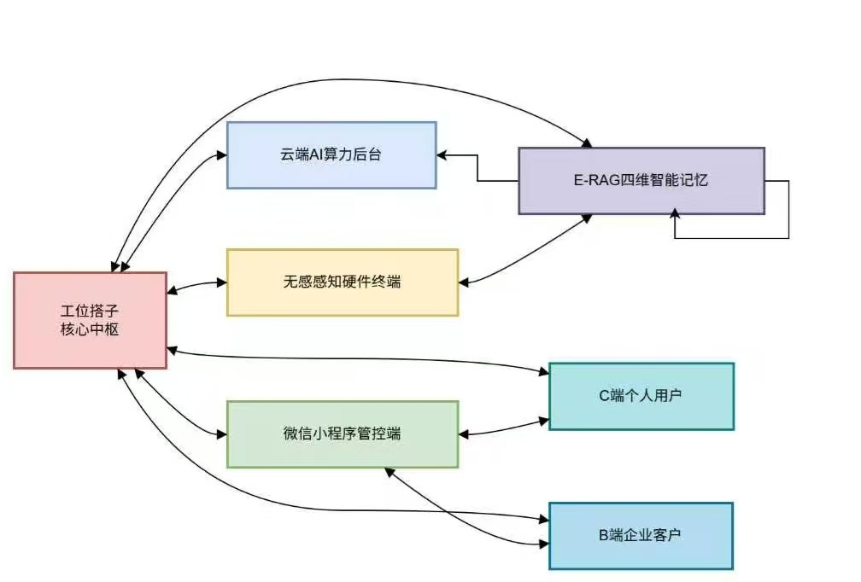

4.4P整合营销策略
本节围绕产品、价格、渠道、促销四大维度，构建线上线下联动、C端+B端协同、引流与盈利闭环的整合营销体系，精准触达职场青年与企业客户，快速实现市场起量与品牌占位。
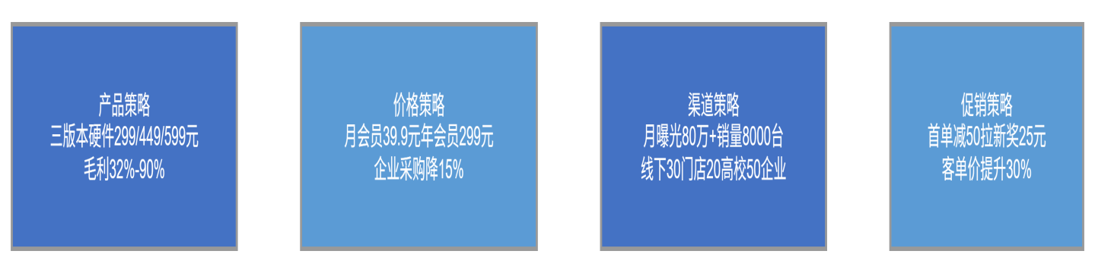
图6.2项目营销策略分类

(1)产品策略（Product）
项目以分层硬件、分级软件、开放生态、合理毛利为核心，构建覆盖全用户、全场景的产品体系，兼顾获客、盈利与长期壁垒。
硬件分层覆盖全人群：采用三档机型精准匹配不同用户需求，实现从学生到职场、从个人到企业的全覆盖。青春版299元定位入门引流款，面向学生与轻办公用户，提供基础健康监测与简易交互，降低体验门槛；标准版349元为主力销售款，针对25-35岁职场核心人群，搭载完整无感感知、E-RAG四维记忆与主动陪伴功能，支撑主要营收与会员转化；Pro版449元为高端旗舰款，面向高要求个人与企业客户，配备全扩展接口、场景理解与深度定制能力，提升品牌形象与毛利空间。
软件服务分层：按免费与会员划分功能层级。免费版开放基础久坐提醒、本地语音交互等基础功能，保障核心体验；会员版提供无限AI对话、完整记忆存储、专属人设与音色定制等高价值服务，推动用户付费转化。
生态扩展：开放16Pin标准硬件扩展接口，支持氛围灯、机械手臂等第三方配件热插拔，从单一硬件向平台化生态升级，延长产品生命周期。
毛利组合：硬件毛利率32%–38%，以性价比走量获客；会员毛利率超90%，作为核心利润来源；配件毛利率超50%，挖掘用户二次消费，形成健康的高低毛利搭配结构。

(2)价格策略（Price）
采用C端亲民梯度定价、B端批量让利、促销灵活定价的组合方式，平衡市场渗透、利润空间与客户合作。
C端定价：亲民入门，梯度升级：硬件定价锚定200–600元主流消费区间，符合年轻用户购买力，大幅降低决策门槛。会员采用“月付低门槛+年付高优惠”模式，月付降低首次付费压力，年付提升用户留存与长期现金流。
B端定价：批量让利，长期合作：针对企业集采设置阶梯优惠，采购50台以上单价下调10%，100台以上下调15%并免费提供LOGO定制，签订年度框架协议额外赠送3个月企业版会员，以让利政策推动大额订单与长期合作。
促销定价：众筹期推出早鸟价，直降50–80元，快速完成新品冷启动；推出硬件+会员+配件捆绑套餐，整体立省30%，提升客单价与会员转化率。

(3)渠道策略（Place）
构建线上为主、线下为辅、B端突破的全渠道体系，实现高效获客、场景体验与大额订单并行。
线上渠道（核心销量来源）：以内容平台与电商平台为双核心，抖音、小红书、B站通过KOL测评、短视频种草实现月曝光80万+，精准触达年轻职场人群；淘宝、京东、拼多多开设官方旗舰店并拓展分销渠道，保障首年8000台销售目标；小米、京东众筹用于新品冷启动与品牌声量打造。
线下渠道（体验与信任）：入驻全国30家核心商圈数码潮玩店，让用户直观感受交互体验；布局20所高校校园代理与自习室合作，覆盖学生群体；在核心城市开设快闪体验店，强化场景认知与品牌信任。
B端渠道（大额订单）：对接企业福利集采、HR服务商、工会及高校社团，聚焦员工关怀、团队福利等场景，第一年开发20家试点企业，第三年累计拓展50家以上稳定客户，成为重要营收增量。

(4)促销策略（Promotion）
围绕新品起量、用户裂变、节日转化、B端攻坚、会员续费五大目标，制定精准高效的促销方案。
新品冷启动：预售期推出首单立减50元，限量1000台，制造稀缺性快速起量，积累首批用户与口碑。
用户裂变：实行老客拉新激励，老用户邀请1位新用户购机，双方均可获得25元优惠券或1个月会员，以低成本方式实现用户裂变增长。
节日大促：结合毕业季、开工季、双十一、元旦等节点推出限定礼盒套装，通过场景化包装提升吸引力，带动客单价提升30%。
B端转化：为企业客户提供免费样机试用、免费LOGO定制、免费企业健康数据看板，降低合作决策成本，提高集采成交率。会员转化：用户购机即赠送7–30天会员体验期，让用户充分感受高阶服务价值，引导体验后完成付费续费，提升会员转化率与留存率。

图6-2 五边形全域营销策略雷达图
工位搭子全域营销体系
价格梯度化
渠道全域化
留存长效化
推广多元化
产品差异化

七、团队介绍

1.团队概况
本项目团队由人工智能、电子商务、物流工程、多学科交叉人才组成，是一支兼具技术研发、产品设计、市场运营、供应链管理、商务落地全链条能力的复合型科创团队。团队成员优势互补、分工明确，深度贴合AI智能硬件从技术研发—原型验证—量产落地—市场推广的全流程需求，具备独立完成项目从0到1、从1到N的完整落地能力。

2.核心成员介绍
方彬，男，人工智能学院物联网工程专业，2024级。专业绩点3.1，专业基础扎实，在校期间荣获数学建模竞赛三等奖，具备良好的逻辑思维与团队协作能力；熟练运用Vibe Coding进行开发实操，拥有扎实的编程基础与自主学习能力。主要负责项目整体统筹规划、战略方向把控、团队管理与对外合作，主导网页端管理后台与微信小程序开发，基于RuoYi-Vue-Pro框架构建权限管理与数据可视化模块，为项目提供顶层设计与核心技术支撑。

程张玙清，男，人工智能学院，通信工程专业，2025级，项目总负责人。主要负责项目整体统筹、方向把控、任务分工与资源协调，推动项目在技术、运营、内容与展示等环节协同推进。

汪子馨，女，武汉工商学院电子商务专业，工作认真负责、做事细致耐心，具备出色的总结与归纳能力，能快速梳理项目核心逻辑，整合多维度信息形成完整、清晰的项目内容。在工位搭子项目中，擅长提炼项目亮点、梳理产品矩阵逻辑，保证内容结构完整、重点突出。日常实践中，团队协作意识强，能主动配合团队完成各项任务，按时交付、保质保量；同时善于分析问题、冷静应对挑战，具备良好的沟通与协调能力，助力项目高效推进、成果落地。
高赞翔，男，拥有3年批发与零售业团队管理经验，曾主导解忧校园外卖平台项目，曾担任湖北光翟科技有限公司技术总监与襄阳沁心勇奕文化传媒有限公司技术总监；担任院长科研助理，曾获校级模范团干，专业成绩前2%，党校优秀学员等，擅长战略规划、融资与科研团队管理等。

龚勇伏，男，武汉工商学院物流工程专业。作严谨踏实、责任心强，具备良好的规划与协调能力，日常实践中团队协作意识强，积极配合团队完成各项任务，高效响应、稳步推进；同时善于梳理问题、优化执行节奏，具备良好的沟通协调与落地执行能力，为项目顺利推进、成果落地提供有力保障。

叶祺文,女，武汉工商学院物流工程专业。性格沉稳细心，做事认真负责，具备较强的学习能力与执行力。在本次国创项目中，我主要负责PPT制作与内容呈现，擅长将复杂的技术内容转化为清晰易懂的展示形式。同时，我善于沟通协作，能够配合团队完成需求分析、资料整理与成果优化，确保项目高效推进。

张文睿 武汉工商学院电子商务专业2025级学生，现任班长兼团支书、学生会干事、广播台干事。具备出色的组织协调能力与团队领导力，语言表达与播音主持特长突出，曾主持元旦晚会、担任运动会解说等工作，并在主持人大赛中获奖。多次参加职场精英挑战赛等赛事，作为团队负责人带领队伍斩获佳绩。在本次项目中，凭借扎实的表达功底和丰富的演讲经验，主要负责项目路演的演讲与汇报展示，力求将项目核心价值清晰有力地传递给评委与观众。

表2-1小组成员分工
姓名 | 专业 | 角色 | 负责内容
方彬 | 物联网工程 | 项目负责人 | 整体统筹、小程序与后台开发
程张玙清 | 通信工程 | 技术总监 | 项目技术路线设计、WiFi CSI 感知模块开发、系统架构搭建与整体调试，保障产品核心技术落地。
高赞翔 | 通信工程 | 硬件 / 算法工程师 | 传感器集成调试、毫米波雷达与 WiFi 数据融合算法实现、硬件电路优化
汪子馨 | 电子商务 | 市场 / 运营负责人 | 市场调研与用户画像、商业模式设计、品牌推广与用户运营、计划书撰写
龚勇伏 | 物流工程 | 供应链 / 成本负责人 | 生产供应链规划、物料成本控制、小批量试产对接
叶祺文 | 物流工程 | 设计 / 视觉负责人 | 产品外观设计、路演 PPT 与商业计划书排版、视觉素材制作

3.指导教师

指导教师：沈杰

职称：副教授

单位：武汉工商学院

研究方向：创新创业、学生就业、项目指导

支持：实验室资源、开发板、项目方向指导

4.团队优势

（1）学科交叉全覆盖，能力结构完整团队由人工智能、电子商务、物流工程、项目管理等多专业背景成员构成，技术研发、商业运营、流程统筹、展示表达、资源协调能力全面覆盖，无明显短板。从AI算法、嵌入式开发、硬件调试，到产品策划、内容梳理、流程推进、供应链协同，全链条能力高度匹配智能硬件从技术研发、原型验证、小批量试产到规模化落地的全流程需求，专业互补性强，可独立完成项目从0到1完整闭环。
（2）实战经验扎实，落地能力突出核心成员均具备真实项目操盘、团队协作执行、技术落地验证、流程推进管理等实战经验，部分成员拥有校园项目运营、技术开发、团队管理、供应链对接等实践经历，熟悉科创项目研发节奏、产品落地逻辑与市场转化路径。能够快速将创意转化为可演示样机、可落地方案、可交付成果，高效解决研发、调试、展示、协同等各类实际问题，大幅缩短产品从创意到落地的周期，保障项目稳步推进。
（3）资源协同充足，外部支撑有力团队深度联动高校与专业指导教师、消费电子供应链合作方、创投行业顾问、知识产权律师等多方资源，在技术方案优化、核心算法验证、硬件开发调试、知识产权保护、合规风险把控、量产落地规划等方面获得专业支持。充足的外部资源与内部能力形成合力，为项目技术稳定、合规落地、长期发展提供坚实保障。
（4）高效协作机制，执行效率出众团队采用扁平化管理模式，成员分工清晰、职责明确、目标一致，无层级沟通壁垒。日常以任务为导向，快速响应需求、及时同步进度、高效解决问题，在文档撰写、材料制作、技术调试、展示汇报等环节配合默契。灵活高效的协作机制大幅提升项目迭代速度与成果交付质量，确保各项里程碑节点按期达成、高质量完成。

5.顾问支持
高校AI/计算机领域教授、消费电子供应链高管、创投机构投资顾问、知识产权律师。

八、财务数据分析

1.基础财务数据概况
结合项目前期研发投入、生产备货成本、运营推广费用、预期销量规模进行审慎合理财务预测。整体测算遵循行业通用财会准则，数据贴合智能硬件行业真实成本利润区间，测算客观保守务实，不存在虚高夸大收益情况。财务测算已全面纳入国家科创税收优惠、研发费用抵扣、地方AI产业补贴相关政策标准。

2.项目主要财务假设
（1）销量收入假设：第1年：全年销售 4000-5000 台，营业收入319.2万元；第2年：年销量2.1万台，营业收入826万元；第3年：年销量4.5万台，营业收入1780万元；第4-5年：B端全面放量，年营收突破3200万、5500万元。
（2）成本假设：单台硬件综合生产成本220元；年度研发迭代费用占营收12%；平台佣金+投放推广销售费用占营收18%；团队人力年均固定总成本68万元。
（3）税务假设：按小微企业科创优惠，企业所得税税率15%测算。
（4）周期假设：测算周期5年，原材料波动幅度控制±10%以内。
3.五年现金流量完整测算结构流程图
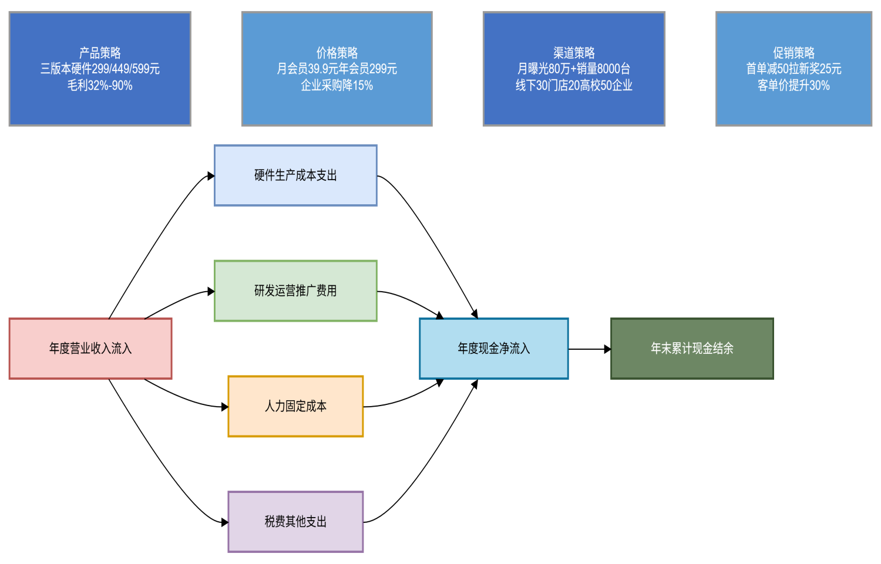
图8.1五年现金流量完整测算结构流程图

4.五年现金流量预测数据表（单位：万元）
表8.1五年现金流量预测数据表
项目指标 | 第1年 | 第2年 | 第3年 | 第4年 | 第5年
一、年度营业收入总额 | 319.2 | 826.0 | 1780.0 | 3200.0 | 5500.0
二、硬件产品总成本支出 | 148.8 | 388.6 | 837.0 | 1502.0 | 2573.0
三、研发 + 推广运营费用 | 60.0 | 150.0 | 300.0 | 480.0 | 750.0
四、人力固定年度成本 | 68.0 | 68.0 | 75.0 | 83.0 | 92.0
五、税费及其他支出 | 4.2 | 11.5 | 25.3 | 46.8 | 82.5
六、全年总现金流出合计 | 281.0 | 618.1 | 1237.3 | 2111.8 | 3497.5
七、年度经营性现金净流入 | 38.2 | 207.9 | 542.7 | 1088.2 | 2002.5
八、固定资产前期投入流出 | 45.0 | 20.0 | 15.0 | 10.0 | 10.0
九、年末累计现金结余 | -6.8 | 181.1 | 708.8 | 1787.0 | 3779.5

5.盈利能力综合分析

随着产品市场销量逐步提升、生产采购规模持续扩大，单位硬件生产成本逐年摊薄下降。叠加高毛利AI会员订阅业务收入占比持续提升，项目整体综合毛利率呈稳步逐年上涨趋势。项目前期属于产品市场开拓投入阶段，整体前期投入较大；进入稳定运营周期后费用逐步固定，项目将快速实现整体扭亏为盈，净利润水平稳步提升，整体盈利成长性良好。

6.偿债能力与资产结构分析
项目整体资产负债率长期维持在行业安全合理区间范围内，无高额长期负债压力，整体财务结构健康稳健。流动资产储备充足，能够充分覆盖日常生产备货、物料采购、市场推广所需资金，短期偿债风险极低，项目资金运行安全可控。

7.投资价值+专业投资建议
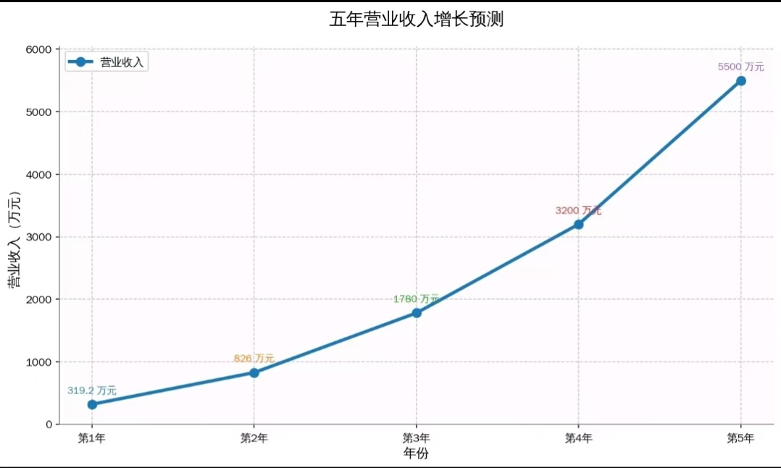
图8.2五年营业收入预测图

（1）盈利能力数据：项目第1年前期投入略有承压；第2年全面实现整体盈亏平衡；第3年综合整体毛利率提升至41.2%；第5年综合毛利率可达46.8%，盈利增长稳定高速。
（2）回本周期测算：静态整体项目投资回本周期2.2年，行业优质水平。
（3）投资入场建议：当前项目处于新品冷启动最佳早期投资阶段，前期启动资金门槛低、AI工位陪伴蓝海赛道竞争偏小。
（4）资本退出数据路径：预计3年后可开启A轮估值融资；远期可头部智能硬件企业并购收购退出，整体投资回报率可达3.8倍以上。

8. 项目商业增长飞轮
项目形成硬件获客→体验升级→会员变现→生态复购→数据反哺的自循环增长飞轮，越跑越快、壁垒越来越深，具备极强的规模化与复利效应。

九、融资计划

1.融资计划

（1)融资核心信息
项目以早期技术验证、产品原型开发与小范围市场落地为核心目标，整体资金安排贴合初创团队实际发展阶段，不采用大额市场化股权融资，以团队自筹+校级创新支持+实验室资源协同为主要启动方式，稳步推进产品从创意设计到功能样机、从技术验证到场景试用的完整落地过程。
本项目前期以自筹 + 学校大创经费为主，中期视产品落地情况启动 30-50 万种子轮，不追求高估值，聚焦产品落地与用户验证。
表9.1初始资金信息
项目 | 核心信息
启动资金来源 | 团队自筹资金+校级创新项目经费+导师实验室资源支持
总启动资金 | 5–8万元
资金使用周期 | 12个月
融资规划 | 项目前期以自有与校内支持资金为主，不对外出让股权；中长期根据产品成熟度与市场反馈，适时启动小额种子轮融资（30–50万元）

(2)资金用途

表 9.1 融资资金使用分配图

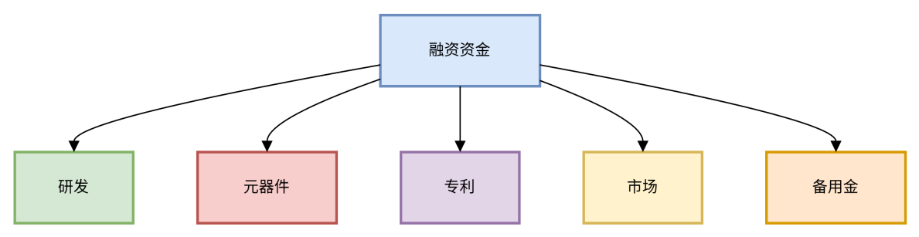
项目启动资金全部围绕技术验证、样机研发、知识产权保护、市场初步探索四大核心方向使用，无高额人力成本、无虚高运营开支，每一笔投入都直接服务于产品从0到1的关键突破。
样品研发与功能样机：3万元主要用于PCB主板打样、核心元器件小批量采购、硬件结构调试与多模块联调测试，最终完成一台可稳定运行、可真实交互、可面向用户体验的功能样机。重点验证WiFiCSI无感感知、毫米波雷达融合监测、双轴云台拟人交互、语音陪伴等核心能力，确保技术方案可落地、体验可感知。
知识产权申请与保护：1万元用于实用新型专利、外观设计专利及软件著作权的申请、审核与登记，为项目在多模态感知、四维记忆系统、主动陪伴交互等方面形成基础知识产权壁垒，提升项目长期竞争力与技术独特性。（软著×2、实用新型×1、发明×1、外观×1）
市场探索与宣传推广：1万元用于产品宣传素材制作、线上内容传播、用户体验测试、小型场景试用等基础市场工作，帮助团队收集真实用户反馈，优化产品体验，为后续小范围推广打下基础。
预留储备与应急资金：2–3万元用于应对元器件价格波动、研发迭代优化、额外测试验证、供应链小幅调整等不可预见支出，保持项目研发与推进节奏稳定，避免因小额资金缺口影响整体进度。

(3)项目里程碑（贴合研发节奏，务实可实现）
项目以12个月为一个完整周期，分阶段稳步推进，不设置激进目标，完全按照技术研发与产品落地的合理节奏推进。
第1–2个月：核心技术原型验证完成主控芯片调试、无感感知模块融合、云台动作控制等核心功能验证，形成可演示、可交互的技术原型，实现核心技术闭环。
第3–4个月：样机与系统功能完善完成硬件结构优化、端侧系统与小程序联调、E-RAG记忆与主动关怀功能开发，使样机达到可稳定体验、可长期测试的标准。
第5–6个月：知识产权布局与产品定型完成核心专利与软著提交，同时根据测试结果优化外观、交互与体验，确定最终样机方案，为小范围试用做好准备。
第7–12个月：小范围试用与迭代优化面向办公、自习、居家等真实场景开展小范围用户试用，持续收集反馈，不断优化感知精度、陪伴逻辑与交互体验，形成可进一步量产的成熟产品方案。

2.中长期发展与资金规划

(1)1短期（1年内）：自筹驱动，夯实基础，无外部融资
项目启动初期以轻资产、重研发、稳验证为核心思路，完全依托团队自筹资金、校级创新项目专项经费支持以及导师实验室共享资源完成从0到1的建设，全程不引入外部市场化股权融资，最大限度保持团队自主决策权，降低早期经营风险。
本阶段资金与资源将全部投入核心技术验证、功能样机开发、知识产权布局与小范围用户测试，重点完成可稳定交互的工程样机、核心技术专利与软著登记、基础功能闭环搭建，并面向真实办公与学习场景开展小规模试用，收集一手用户反馈，为后续产品优化提供依据。通过纯内源驱动模式，把技术做扎实、把体验打磨到位，在不背负资金压力的前提下，完成项目早期最关键的能力验证与产品定型。

(2)中期（1–3年）：小额融资，稳步放量，聚焦落地
经过1年的技术验证与用户测试，产品形态、核心功能、用户需求已基本明确，市场接受度与使用场景得到初步验证，项目进入小批量试产、渠道初步拓展、持续迭代优化的关键阶段。此时将根据产品成熟度、用户反馈与市场需求，适时启动30–50万元小额种子轮融资，融资规模贴合早期项目实际，不追求高估值，不过度稀释团队股权，资金全部用于落地性强的核心环节。
本轮资金主要用于四大方向：一是支持产品小批量量产，完善供应链与品控体系，提升硬件稳定性与一致性；二是拓展线上基础渠道与线下小型合作场景，实现产品从样机到面向用户的正式发售；三是持续投入功能迭代，优化无感感知精度、AI陪伴逻辑与物理交互体验，不断提升产品竞争力；四是开展基础用户运营，建立用户反馈机制，维护核心用户群体，提升产品留存与口碑。本阶段以“稳落地、稳销量、稳口碑”为目标，不激进扩张、不盲目投入，通过小额资金撬动规模化能力，让产品真正走进用户桌面，形成可持续的正向现金流。

(3）长期（3–5年）：灵活布局，稳健增值，可持续发展
项目进入稳定运营阶段后，将结合市场规模、用户增长、行业环境、资源协同等多重因素，灵活选择最适合自身的发展路径，不预设固化的资本目标，不强行推进脱离实际的上市计划，始终以健康、稳健、可持续为核心导向。
一方面，若产品市场反馈良好、用户增长稳定、场景拓展顺利，可根据规模化推广需求，启动新一轮小规模融资，重点用于渠道全面铺开、品牌建设、生态配件开发与企业客户拓展，进一步提升市场占有率与品牌影响力；另一方面，若遇到同赛道成熟企业、智能硬件生态方或办公健康领域机构抛出合作邀约，也可优先选择深度合作、技术整合、产品并购等方式，借助成熟平台的供应链、渠道与资源优势，快速放大项目价值，为早期支持与团队投入提供合理回报。
整体来看，项目长期发展以用户价值为先、商业稳健为本，不追求短期资本泡沫，不设定高风险增长目标，通过扎实的产品力与良好的市场口碑，逐步成长为桌面陪伴与办公健康领域具有稳定影响力的优质项目，实现技术创新、用户价值与长期发展的平衡统一。

3.退出路径

图 9.1 资本退出三级路径图

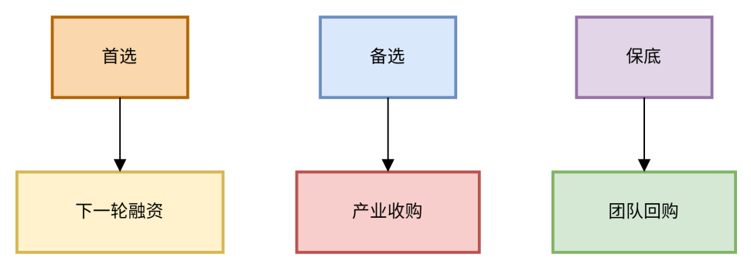

（1）路径一：后续轮融资退出（首选路径）
本路径是最贴合项目成长规律、最具可行性的退出方式，依托产品自身的技术价值、市场验证成果实现良性资本流转，不依赖外部资本市场泡沫，符合创意组项目“技术落地优先、资本辅助推进”的核心导向。
结合早期创意转化项目的成长周期，在项目稳定运营1–2年后，若能顺利完成以下核心目标：核心技术完成充分验证，无重大技术漏洞；功能样机实现小批量落地，产品稳定性与用户体验达到市场预期；通过小范围试用积累了一定数量的核心用户，收集到积极的用户反馈；桌面陪伴场景的市场价值得到初步认可，形成清晰的产品迭代方向与可拓展的市场空间，团队将正式启动Pre-A轮小额融资。
本轮融资主要用于进一步扩大量产规模、完善线上线下基础渠道、优化AI交互能力与产品生态，融资规模将根据市场需求与项目实际需求设定，不追求高估值、不过度稀释团队股权。此时，早期资金支持方可通过股权转让的形式，将所持有的项目份额转让给新一轮机构投资者或个人投资者，实现安全、高效退出。
结合当前早期智能硬件创意项目的行业惯例，以及桌面AI陪伴赛道的市场潜力，本轮退出的预期合理回报倍数为3–5倍，该收益区间符合早期科创创意项目的正常收益水平，既不夸大回报，也能保障投资人的合理收益，充分体现了项目的务实性与成长性。

(2)路径二：产业方收购退出（备选路径）
桌面AI陪伴、办公健康监测是当前消费电子与智能家居领域高度关注的细分方向，具备明确的场景价值、用户粘性与生态拓展潜力，尤其契合当下独居青年、职场人群的核心需求，市场前景广阔。随着项目的不断成熟，当项目形成稳定的技术壁垒、一定规模的用户数据与可复制的场景解决方案后，极易获得相关产业方的关注与合作意向，这也是早期创意项目实现退出的重要路径。
潜在的产业方主要包括：中小型智能家居品牌（需要补充桌面场景硬件，完善产品矩阵）、消费电子厂商（布局AI陪伴细分赛道，丰富产品品类）、桌面文创企业（依托产品的陪伴属性，拓展文创+智能的新形态）、办公健康解决方案提供商（整合产品的健康监测功能，完善办公健康服务体系）。这些产业方更看重项目的技术价值、场景适配性与用户基础，而非单纯的资本回报，因此退出确定性更高、流程更简洁，无需复杂的资本化运作。
项目可根据产业方的需求，选择技术专利授权、产品生态整合、项目整体收购等多种合作方式，早期资金支持方可同步通过股权转让、收益分成等形式实现退出。结合行业内同类早期创意项目的收购案例，此路径下的预期合理回报倍数为2–4倍，虽然略低于后续轮融资退出，但胜在风险低、确定性强，能够有效保障投资人的资金安全与基础收益，作为首选路径的重要补充。

(3)路径三：团队回购退出（保底路径）
考虑到早期创意项目存在一定的研发风险、市场风险，为最大限度降低早期资金支持方的投资风险，体现团队的责任与担当，项目专门设置了刚性保底退出机制，为投资人提供低风险、可预期、可兑现的兜底方案，这也是创意组项目兼顾诚信与稳健经营的重要体现。
双方将在相关合作协议中明确约定固定期限（结合项目成长周期，约定为3–5年），若在该期限内，项目未达成后续轮融资退出、也未实现产业方收购退出，团队将按照约定条款，以投资人原始本金+合理固定年化收益（年化收益设定为6%–8%，贴合市场稳健理财水平，不夸大、不虚构）回购全部对应份额，确保投资人的本金安全，并获得基础的收益补偿。
该回购机制的资金来源主要为项目自身的运营现金流（若后续实现小规模盈利）、团队自筹资金以及校级创新扶持后续资金，完全不依赖外部融资，能够充分保障条款的可兑现性。此路径的核心目的是降低投资风险，让早期资金支持方能够放心支持项目的创意转化，无需担心本金损失，充分体现了项目“务实经营、诚信负责”的理念，也符合创意组项目的核心定位。

图 9.2 12 个月商务拓展甘特图
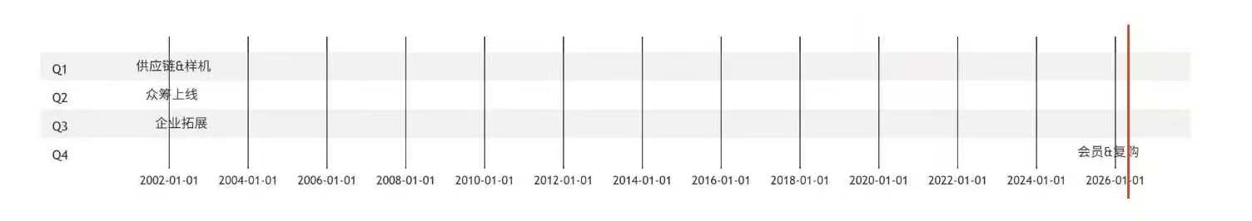

十、测试与优化规划

1.测试维度与方法
本项目测试以功能完整性、体验流畅度、技术稳定性、隐私安全性为核心，分阶段、分场景覆盖硬件、软件、交互、感知、云端全链路，采用实验室测试+用户实测+压力验证结合的方式，确保产品落地后稳定可用、体验达标。

(1)测试阶段划分
① 内部研发测试（第1-2个月）
测试主体：研发团队。
核心目标：验证技术可行性，修复P0/P1级BUG。
测试环境：实验室模拟办公场景、弱网/离线环境。
② 种子用户内测（第3-4个月）
测试主体：50名精准种子用户（职场人/学生）。
核心目标：验证真实场景体验，收集交互与感知反馈。
测试环境：真实工位、居家办公、自习室。
③ 小批量试产测试（第5-6个月）
测试主体：质检团队+100名众筹用户。
核心目标：验证量产稳定性、硬件一致性。
测试环境：全场景覆盖，含复杂干扰环境。
④ 量产上线验收测试（第7个月）
测试主体：第三方质检+内部验收。
核心目标：达到上市标准，通过合规认证。

(2）核心测试维度与方法
表10.1核心测试维度与方法
测试模块 | 测试内容 | 测试方法 | 验收标准
硬件功能测试 | 云台控制、传感器采集、屏幕显示、语音拾音 | 真机反复操作、按键/指令遍历测试 | 硬件无死机、无卡顿，舵机转动顺畅，显示正常
WiFiCSI感知测试 | 运动检测、呼吸监测、存在识别、专注度判断 | 10人×5场景实测，对比医疗级设备校准 | 运动识别准确率≥85%，存在检测≥90%
多传感器融合测试 | 雷达+CSI+温湿度/VOC数据协同 | 交叉干扰测试、多设备同环境测试 | 数据无冲突，融合判断准确率≥90%
语音交互测试 | 唤醒词识别、ASR识别、TTS播报、对话响应 | 1000次唤醒测试、不同语速/噪音环境测试 | 唤醒准确率≥95%，误唤醒＜2次/天，响应＜1.5s
云端服务测试 | LLM响应、记忆检索、数据同步、弱网适配 | 高并发压力测试、弱网/断网模拟 | 云端响应稳定，弱网自动降级，断网可本地运行
E-RAG记忆测试 | 四维检索、记忆存储、遗忘压缩、上下文匹配 | 注入50条记忆，模拟不同场景检索 | 记忆召回准确率≥90%，检索响应＜500ms
主动应答测试 | 环境触发、克制表达、打扰分级 | 模拟加班/专注/休息/会议场景 | 主动提醒精准，打扰分级合理，用户满意度≥4分/5分
隐私安全测试 | 数据采集、存储、传输、摄像头权限 | 授权验证、数据加密校验、本地缓存测试 | 数据加密传输，摄像头默认关闭，无隐私泄露
功耗散热测试 | 待机功耗、全功能功耗、高温运行 | 功耗仪实测、长时间老化测试 | 待机功耗＜0.3W，连续运行不发烫、不降频
量产稳定性测试 | 硬件良品率、固件兼容性、配件适配 | 100台小批量连续72小时运行 | 良品率≥95%，无批量故障

（3）问题分级与处理机制
P0级（致命问题）：系统崩溃、无法开机、感知完全失效、隐私漏洞→立即停机修复，测试不通过不进入下一阶段
P1级（严重问题）：功能失效、响应超时、感知误差过大→24小时内修复，复测通过后推进
P2级（一般问题）：体验瑕疵、minorBUG→迭代优化，纳入版本更新
P3级（优化建议）：用户体验建议、交互细节→收录需求池，分版本迭代

2.优化方向
基于测试结果与用户反馈，围绕技术精度、体验流畅度、隐私安全、成本功耗、商业化适配五大方向持续迭代，确保产品从“可用”升级为“好用”。

（1）技术性能优化
感知精度优化将通过优化WiFiCSI算法提升抗干扰能力，削弱环境波动带来的检测偏差，同时强化雷达与CSI数据融合权重，显著提高专注度识别与呼吸检测的准确率，并新增上电自动校准流程，让设备能够快速适配不同办公环境的感知需求。端侧资源优化会全面精简ESP32-S3固件代码，降低SRAM占用以缓解512KB内存压力，优化任务调度优先级确保语音唤醒、云台控制等高实时性任务优先执行，同时启用PSRAM动态分配机制，分担摄像头、音频流与WiFiCSI数据的缓存压力，提升端侧运行稳定性。云端响应优化聚焦改进E-RAG检索算法，缩短四维记忆匹配耗时以提升整体响应速度，通过增加本地热点缓存减少重复API调用从而降低云端服务成本，同时配置弱网与离线状态自动切换本地规则的策略，保障久坐提醒、基础语音交互等核心功能不中断。

（2）交互体验优化
主动陪伴优化依据真实用户反馈动态调整主动提醒频率，进一步强化“克制不打扰”的核心体验，优化打扰风险分级模型，让设备精准匹配专注、会议、休息等不同场景的表达策略，并丰富贴合职场语境的情绪回应话术，提升设备与用户的情感共情能力。物理交互优化会调整云台舵机控制逻辑，提升转动顺滑度并降低运行噪音，增加与语音情绪联动的表情屏动画效果强化陪伴感，同时简化设备配网流程，支持BLE蓝牙一键配网，大幅降低用户初次使用的操作门槛。小程序体验优化将简化首页数据看板展示逻辑，突出久坐时长、专注度、环境指标等核心信息，优化记忆时间轴与记忆卡片的生成规则提升可读性与分享性，并新增远程控制快捷入口，支持用户一键切换设备模式、调节语音音量。

（3）隐私与安全优化
数据隐私优化坚持本地优先计算原则，严格控制非必要数据不上传云端，新增记忆一键清空、个人数据一键导出功能充分保障用户数据主权，同时采用摄像头物理遮挡盖搭配软件默认关闭的双重设计，从源头杜绝隐私泄露风险。合规安全优化会按期完成CCC、SRRC、RoHS等强制性产品认证，确保设备满足上市销售合规要求，接入专业内容审核API过滤AI生成的违规不当内容，优化设备Token鉴权机制，防止未授权访问与设备绑定异常。

（4）功耗与成本优化
功耗管理优化升级低功耗运行策略，检测到无人状态超过30分钟自动进入深度休眠且保留雷达监听，采用分级唤醒机制，雷达检测到人体时轻度唤醒、语音唤醒时启动全功能，可实现日均功耗降低40%，有效提升设备续航与运行时长。硬件成本优化依托规模化采购核心元器件进一步压低BOM总成本，精简非必要硬件配置推出Lite版覆盖入门级用户，同时优化产品结构设计，提升量产良品率并降低生产与组装环节的成本损耗。

（5）商业化与生态优化
订阅功能优化结合用户付费意愿与使用习惯调整会员权益结构提升产品性价比，新增音色克隆、全套节气主题、专属记忆锁定等高价值付费功能，增强会员服务吸引力。扩展生态优化完善16Pin标准硬件扩展接口，提升外设热插拔的稳定性与兼容性，开放完整开发文档与接口协议，支持机械手臂、氛围灯等第三方配件快速适配，丰富产品生态。企业版功能优化针对批量部署场景改进设备管理后台，提升企业运维与管理效率，强化员工数据匿名化统计能力，在满足企业团队健康分析需求的同时严格保障员工个人隐私，符合企业数据合规要求。

十一、风险控制

1.技术风险及对策

（1)核心风险
端侧硬件资源紧张：主控ESP32-S3内存有限，多任务并行运行易出现卡顿、死机、响应变慢等问题，影响核心功能稳定性。感知精度波动：WiFiCSI易受环境遮挡、无线干扰、多设备冲突影响，造成人体状态、专注度识别不准确，削弱主动关怀的有效性。云端依赖与API成本压力：语音识别、大模型对话、TTS、记忆检索高度依赖云端，成本较高且弱网下无法使用，可能影响服务连续性与盈利模型。系统协同稳定性不足：多模块并发运行可能出现时序冲突、驱动抢占、串口干扰，导致功能不同步，影响整体交互体验。

(2)应对对策
建立“静态优化+动态监控+扩展支撑”的端侧资源保障机制。采用静态内存分配机制，减少运行中内存碎片，精简代码逻辑、压缩数据缓冲区、合并冗余数据结构，同时启用PSRAM扩展内存分担图像、音频、CSI等高流量数据缓存，并建立实时内存监控，资源不足时自动关闭非核心功能，保障系统稳定运行。
构建“多源融合+自适应校准+鲁棒优化”的感知精度提升方案。采用WiFiCSI与毫米波雷达多源数据融合相互校验提升可靠性，设备上电自动执行基线校准以自适应环境噪声与干扰，优化滤波与异常值剔除算法提升数据稳定性，以雷达检测为主要依据、CSI为辅助参考，增强场景适应鲁棒性。
推行“端云协同+订阅覆盖+离线兜底”的云端依赖缓解策略。采用端云协同架构在本地完成唤醒词与规则指令，减少云端调用，通过会员订阅收入覆盖API成本形成商业闭环，支持弱网与离线模式并自动切换本地预设交互，同时优化网络链路与数据压缩，降低延迟、提升响应稳定性。
实施“优先级调度+互斥同步+全场景测试”的系统稳定性保障措施。建立任务优先级调度机制确保核心控制任务优先执行，使用硬件资源互斥锁与状态机同步保证各模块协同一致，量产前完成老化、压力、边界极限等全场景测试，配置异常自动重启与容错机制，提升设备长期运行可靠性。

2.市场风险及对策

(1)核心风险
获客成本高、转化率偏低：互联网流量成本持续上涨，过度依赖单一渠道会导致CAC升高，商业模型恶化。用户留存不足、活跃度低：产品功能粘性不足、迭代较慢，容易出现用户新鲜感下降、流失率偏高，影响生命周期价值。竞品冲击与同质化竞争：大型厂商入场或中小团队快速模仿，可能导致市场竞争加剧、利润空间压缩。

(2)应对对策
搭建“多渠道组合+低成本裂变+精准转化”的高效获客体系。以众筹、小红书、KOL测评、短视频为核心低成本渠道，建立老客裂变机制激励用户分享传播以降低获客成本，精准定位目标人群并优化素材与文案提升转化效率，通过多渠道组合投放分散渠道依赖，稳定控制获客成本。
构建“高频刚需+快速迭代+情感绑定”的用户留存提升方案。围绕久坐提醒、情绪陪伴、环境关怀等高频刚需打造核心功能，快速迭代优化交互语气、记忆匹配、关怀逻辑与陪伴体验，借助小程序数据看板、记忆周报、节气主题提升用户留存，强化情感连接让产品从工具转变为长期桌面伙伴。
建立“技术壁垒+体验护城河+品牌心智”的差异化竞争策略。加速布局发明专利与软著构建技术保护壁垒，保持高频迭代持续推出新功能、新交互、新配件，强化E-RAG记忆、主动关怀、可动交互等体验壁垒，深耕用户心智建立差异化品牌认知，全面提升用户忠诚度。

3.法律合规风险及对策

（1）核心风险
数据隐私与个人信息保护风险：产品采集环境、行为、语音等数据，若处理不当易违反隐私与数据安全法规。无线电设备合规风险：WiFi、蓝牙模块属于无线电发射设备，未通过SRRC、CCC认证无法上市销售。AI生成内容合规风险：大模型生成对话可能出现违规、误导、不适宜内容，带来合规隐患。

（2）应对对策
构建“本地优先+授权明确+用户可控”的数据隐私保护体系。采用本地优先存储策略，非必要不上传云端，所有数据采集均明确告知用户并获得授权，敏感信息全程加密传输与存储，用户可随时查看、删除、导出数据，完全掌握个人数据主权。
落实“开发阶段合规+量产前认证+全指标达标”的无线电合规管理。在产品开发阶段严格按照认证标准设计，量产前完成SRRC、CCC等强制性认证，确保射频、电磁兼容、电气安全指标全部符合国家规范要求。
建立“双重审核+场景约束+明确提示”的AI内容安全机制。在云端接入内容安全审核接口实时过滤风险内容，端侧配置敏感词过滤与风险拦截规则，明确标注AI生成且不提供医疗、法律、理财等专业建议，坚守情绪陪伴定位，确保内容安全、正向、合规。

4.供应链风险及对策

（1)核心风险
元器件成本上涨：芯片、传感器、屏幕、舵机等价格波动，直接压缩硬件毛利。量产不稳定、良品率低：结构公差、组装工艺不成熟会导致产品不良率高、交付延迟。库存与交付波动：销售预测偏差可能导致库存积压或缺货，影响销售与现金流。

(2)应对对策
实施“长期锁价+规模采购+双源备选”的成本控制策略。与核心供应商签订长期协议锁定采购价格，扩大规模化采购以量换价降低单位成本，建立双供应商备选方案降低单一货源依赖，持续优化BOM结构精简物料，提升产品性价比。
推行“成熟供应链+试产验证+全流程品控”的量产稳定性保障。选择具备消费电子量产经验的成熟供应链合作，先进行小批量试产验证再逐步爬坡量产，建立进料检验、制程管控、出厂全检的全流程品控体系，完成可靠性、老化、高低温等环境适应性测试。
建立“科学预测+高频同步+灵活排产”的库存交付管理机制。搭建科学销售预测与库存预警机制，与供应链保持高频同步提前预判物料交期，采用灵活排产策略快速响应市场需求变化，保障稳定生产与及时交付，维护用户体验与品牌口碑。

十二、社会效益与未来规划

1.社会价值
工位搭子项目从个人健康、社会需求、产业发展三个维度创造长期、可持续的社会价值，将AI技术、情感陪伴与办公健康深度融合，实现商业价值与社会价值的统一。
个人层面，项目能够切实帮助职场青年缓解独居办公带来的孤独感与焦虑情绪，通过主动式、有温度的陪伴为用户提供情绪支撑。同时，产品以非接触、不打扰的方式持续监测久坐、作息、办公环境等状态，及时提醒用户改善长期久坐、用眼过度、姿势不良等问题，帮助职场人群逐步养成健康办公习惯。在兼顾工作效率与身心健康的前提下，帮助用户突破效率低下与健康透支的双重瓶颈，推动个人职场生活向更精细化、更人性化、更高质量的方向发展，让办公更健康、情绪更稳定、状态更可持续。
社会层面，项目精准对接当下独居经济快速发展背景下，年轻群体日益增长的情感关怀、心理健康与陪伴需求，把抽象的情感需求转化为可落地、可体验、可普及的实体智能硬件产品。项目以轻量化、低成本、高隐私的技术方案，为消费电子、智能硬件、心理健康等细分领域提供了可复制、可推广、可规模化的数字化解决方案，同时向全社会传递科学办公、健康办公、人文办公的理念，引导大众关注职场健康与情绪价值，促进职场人群身心健康与生活品质的整体提升。例如每日减少久坐30-60分钟 ，第3年服务3万+职场人 ， 带动供应链、生产、运营就业 ， 对标健康中国2030、人工智能+行动。
产业层面，项目首次在桌面办公场景构建完整的用户状态感知、智能记忆、主动陪伴服务体系，填补了行业内场景化、情感化智能陪伴硬件的空白。项目所采集的匿名化、合规化状态数据，可为企业员工关怀、团队健康管理、个人健康监测提供科学、客观、长期的数据支撑，推动企业从传统福利式关怀向数据化、精准化、人性化员工服务升级。项目将前沿AI技术、多模态感知、端云协同与人文关怀相结合，推动技术创新更贴近真实生活需求，为人工智能在消费端的落地应用开辟新场景、新方向，为数字经济与实体经济深度融合注入新的活力与动能。

2.短期目标（1年）
产品目标完成硬件量产定型、软件全功能上线，实现基础版/标准版/高配版三大机型稳定交付；完成WiFiCSI感知、云台交互、E-RAG记忆、主动关怀等核心功能闭环；通过SRRC、CCC等合规认证，具备全渠道上市条件。
市场与销售目标启动众筹与全渠道上线，启动众筹与全渠道上线，众筹目标1000-2000台；全年累计销量4000-5000台，完成首批种子用户积累与市场验证；累计销量突破8000台，完成首批种子用户积累与市场验证；建立小红书、抖音、电商平台基础运营体系，形成初步品牌认知。
资金与运营目标 ：项目以团队自筹、校级大创经费及实验室资源为启动资金，总规模3–6万元； 中期根据产品进展启动种子轮融资30–50万元，资金用于样机迭代、小批量试产与市场推广； 实现单月盈亏平衡，经营性现金流转正。实现单月盈亏平衡，经营性现金流转正；搭建完整研发、运营、供应链小团队，保障项目高效推进。里程碑目标第1-2个月硬件原型跑通，第3-4个月软件系统全功能上线，第5-6个月启动众筹，第7-12个月全渠道量产放量，成为桌面陪伴细分赛道爆款。

3.中期目标（3年）
产品目标完成2-3轮硬件迭代，优化感知精度、交互体验与续航散热；升级E-RAG记忆、多智能体协同、云端算法能力；推出更多扩展配件，完善模块化生态。
市场与销售目标成为桌面陪伴赛道第一品牌，累计用户突破10万；年销量提升至4.5万台，三年累计营收约1300-1400 万元；打通C端零售与B端企业集采双渠道，企业客户突破100家。
资金与盈利目标完成Pre-A与A轮融资，支撑规模化量产与市场扩张；第二年实现整体扭亏为盈，第二年实现整体扭亏为盈，第三年预计净利润150-300万元，综合毛利率提升至41%以上。
运营与生态目标完善硬件销售+订阅服务+B端服务+配件四轮驱动商业模式；搭建用户运营体系，提升留存与复购；建立稳定供应链与品控体系，支持大批量交付。

4.长期目标（5年）
产品与场景目标从单一桌面场景拓展至办公+家庭全场景AI陪伴生态；推出多形态、多价位系列产品，覆盖个人、家庭、企业、教育等更多场景；持续升级多模态感知、情感理解、物理交互能力，打造旗舰级AI陪伴硬件平台。
市场与规模目标年营收突破5500万元，用户规模持续高速增长；构建全国性渠道与品牌影响力，形成强赛道壁垒；海外市场逐步落地，成为具有全国影响力的情感陪伴硬件品牌。
资本与治理目标完成股份制改造，根据项目发展情况，适时考虑后续轮融资（Pre-A/A轮）；建立现代化项目管理结构，完善财务、法务、内控体系；实现技术价值、商业价值与社会价值协同释放。建立现代化企业治理结构，完善财务、法务、内控体系；实现资本价值、商业价值与社会价值协同释放。
行业与社会目标引领桌面情感陪伴与AIoT硬件发展方向；推动健康办公、情绪关怀、独居陪伴理念普及；成为国内情感化AI硬件标杆企业。

5.知识产权与生态规划
知识产权现状与规划： 当前状况： 项目核心技术成果以代码形式沉淀在团队代码仓库中，尚未完成正式的知识产权登记/申请流程。团队前期主要精力投入技术验证与产品原型开发。
目前正在规划申请 ：软件著作权 ×2项（费用约800-1000元，周期2-4周） ， 外观设计专利 ×1项（费用约1500-2000元） ， 实用新型专利 ×1项 ，发明专利 ×1项（取得受理通知书）知识产权布局完成核心技术专利矩阵，计划申请发明专利3项，覆盖多模态感知、E-RAG四维记忆、主动应答三元式；申请实用新型专利1项，保护硬件结构与云台交互设计；申请外观专利1项，形成产品视觉壁垒；登记软件著作权2项，保护端侧固件与云端管理系统。
硬件生态开放开放16Pin标准硬件扩展接口，支持热插拔与模块化扩展；兼容机械手臂、氛围灯、传感器拓展包、IP造型外壳等第三方外设；制定统一接口协议，降低第三方开发门槛。
生态合作计划面向开发者、文创品牌、供应链伙伴开放合作，构建共创生态；推出配件认证计划，提升生态产品质量与兼容性；通过扩展生态提升用户ARPU值，增强产品生命周期与用户粘性。
技术持续迭代建立预研团队，跟踪WiFi感知、端云协同、AI大模型、情感交互前沿方向；保持核心技术领先性，推动专利成果持续转化，构筑长期技术护城河。

贝壳研究院. 《新独居时代报告》[R]. 2024. https://www.ke.com/research/
智联招聘. 《2025 职场人亚健康调研报告》[R]. 2025. https://www.zhaopin.com/
《2025中国职场久坐健康白皮书》[R]. 2025.
中国睡眠研究会. 《2024中国职场人睡眠健康报告》[R]. 2024. https://www.csrh.org.cn/
国金证券. 《陪伴经济行业深度报告（2024）》[R]. 2024. https://www.gjzq.com.cn/

